目 錄
壹、情境題是什麼 |  | 1
一、情境題的理論基礎 |  | 1
(一)現實情境是數學的源頭 |  | 1
(二)現實情境是數學學習的重要素材 |  | 1
二、為什麼要考情境題 |  | 3
(一)現實情境是數學解題的自然環境 |  | 3
(二)解情境題是一種完整的數學解題活動 |  | 3
三、情境題的種類 |  | 3
(一)現實情境 |  | 3
1.生活經驗 |  | 3
2.社會現象 |  | 4
3.自然現象 |  | 4
(二)虛擬情境 |  | 5
貳、評量目標 |  | 6
一、測驗考生是否瞭解某概念 |  | 6
二、測驗考生是否具有各種程序性知識 |  | 6
三、測驗考生是否具有解題能力 |  | 6
參、情境題的發展方式 |  | 7
一、如何命情境題 |  | 7
(一)、選定情境→抽取數學元素→形成數學問題 |  | 7
(二)、確定數學問題的結構→情境包裝 |  | 11
二、如何審視情境題的好壞 |  | 13
(一)盡可能讓學生感覺是可以經驗的 |  | 13
(二)避免只是表面性的包裝，而提問的還是純數學的問題 |  | 14
肆、情境題示例 |  | 14

壹、情境題是什麼
一、情境題的理論基礎
(一)現實情境是數學的源頭
數學的概念與結構並不是人類憑空捏造的，它是人類將自然的、社會的及心智的種種現象抽取特徵並加以抽象化的產物。數學的結構除了組織及描述產生它的現象外，也是用來組織其它具有共同特徵與結構的現象之工具。因此，數學的概念與結構在產生時，有許多的現象具有這種結構而建立了它，而在這個結構產生後，更可將它用在組織及探討許多的現象上，並可用數學的概念與方法解決現實現象的許多問題。而描述數學的結構與這些現象間的關係便是所謂的現象學。特別在小孩子學習數學的過程中所探討的現象學問題，便稱為教育現象學，它可以告訴老師小孩子可以從什麼地方開使學習數學(Freudenthal，1983)。
教育現象學的功能在於讓學生在現實的現象中探索、思考而形成概念，同時在這個探索與思考的過程中，透過現實的現象建立一個具體有形(即非抽象的、符號的)的思考依據，也就是所謂的心物(mentalobject)。概念是人類認知結構中最重要的元素，但是在教學中概念並不是直接教給學生的，而是利用許多的情境、範例讓學生建立這個概念的心物，並用這些心物去思考、推理，而使概念漸漸形成、發展。例如比這個概念，老師只能告訴學生「如果要調出紫色的顏料，那麼所用的紅色顏料必需是藍色顏料的5/3倍，我們就說紫色顏料中紅色顏料與藍色顏料的份量是五比三，記為5：3」，也就是說，比這個概念是無法直接教給學生的，老師最多只能舉許多實例告訴學生什麼是比以及什麼不是比，讓學生用這些實例去建立比的心物，然後在往後的學習中進行心智活動，至於比這個概念，是學生用他所建立的心物與往後學習中所面對的現象同化而漸漸發展出來的，並不是課堂上所能直接學到的。
從數學現象學的觀點來說，數學結構本來就沒有脫離現實情境的可能，數學結構原本就來自現實情境中量形關係的辨識、抽象化、與模式化，數學符號本來就是用以描述現實情境中量形關係的語言，數學思維與數學運算則本來就是解決現實情境中量形關係所形成問題的方法，因此，現實情境當然也就是評量學生數學學習成果的必要素材。

(二)現實情境是數學學習的重要素材
長久以來，年輕學子也一直對數學的學習有極大的困難，甚至感到恐懼，而這些學習困難不外乎是感覺到「數學是枯躁無趣又與生活無關的符號遊戲」。由於教師們太注重數學形於外的符號運算與證明，又太強調數學問題的答案，使得學生在學習初期便感覺數學與現實生活脫節，同時也養成只重視求答案的計算技巧而忽略了思考推理過程的心態。
有鑑於此，數學教育研究工作者便希望將數學的教材儘量與生活背景相關聯，尤其在學習一個新概念之初，希望讓學生從具體的生活情境中觀察量與量之間的大小性質與相互關係，建立處理這些量的關係與方法，並將這些從具體情境中獲得的概念與方法，應用在其它相關的現象中；這整個過程便是所謂的數學化(Mathematization)，這整個學習方式強調的是讓學生在與生活息息相關的現象中探索、思考而形成概念，並能用以解決實際問題，所以著重於形成概念與數學方法的過程，而不是最後的公式或解題技巧，這種強調以學習過程為導向，提供學生現實的問題進行解題活動與數學化的數學課程，便稱為現實數學的課程。
在現實數學的課程中，貫穿整個學習過程的就是現實的情境，學生要透過情境發現規律、解決問題、形成概念，整個學習過程都由情境伴隨著，而使學生有思考的憑藉。以荷蘭於1985年實施的高中課程數學Ａ為例，在教指數的概念時，以水草生長為情境，開始時水草面積為一平方公尺，每隔一週面積加倍，即一週後面積為二平方公尺，兩週後為四平方公尺，並給一時間──面積的關係圖，然後要求學生回答下列問題︰
‧利用生長圖估計幾天後面積為20平方公尺？
‧幾天後面積為40平方公尺？80平方公尺？10平方公尺？
學生讀圖後提出答案，然後老師介紹以²log10的符號表示面積長到10平方公尺的時間(週)，其中的2表示面積每週增加為2倍，稱為生長係數，然後要求學生解釋︰‧²log16＝4，³log27＝3，⁵log25＝2
‧²log3+1＝²log6，²log7+1＝²log14，²log6+²log2＝²log12
像這樣，整個學習從一個現實的情境開始，經由解題與數學化的過程，得到對數運算中最重要的一個性質，這整個過程都在水草生長的情境中進行，而且是由學生自己思考、解題而得到規律，符號只在必要時由老師提供使用，這與傳統定義對數然後由老師用符號推導證明出結果的教學是完全不同的。整個數學Ａ課程便是像「水草生長」這個單元一樣在現實情境中進行的，其它還有用街道的鳥瞰圖引入乘法原理；用老鼠的繁殖情況介紹級數、有向圖形和生長矩陣；都是利用現實情境為整個學習的背景。
而情境在教學中，依幫助概念發展的強弱分成三個階段的應用(LangeJzn，1987)︰
第三階的情境應用，主要在透過此情境形成數學的概念，發現數學解題的方法與模式。例如水草生長的單元。
第二階的情境應用，主要在於以數學為工具，解決現實的問題，目地在強化已形成的數學概念與方法。例如給一張海星成長中各個不同時間的形狀圖，要求學生去判別海星的成長是否為指數成長，這個情境是要強化學生已有的「指數成長」的概念。
第一階的情境應用，主要是用情境來包裝數學問題，只要簡單的轉換就可以把情境中的問題轉換成數學問題，目的在使學生熟練已學到的解題方法，並幫助學生瞭解不同情境中所共有的數學結構。例如在指數成長的單元中，利用細菌的分裂生殖、銀行複利計息為情境，讓學生熟練指數成長的概念與解題方法。
因此，現實數學的教材，是選用良好的現實情境做第三階的應用，讓學生在解決現實問題的過程中，經由自己的思考與探索形成概念，再使用情境做第二階的應用，讓學生強化已初步形成的概念與解題方法，然後將情境做第一階的應用，使學生熟練數學的解題方法與技巧。整個學習都是在情境中進行的，而所有的概念與解題方法也都是在現實的現象中發展出來的。
在這樣的課程理念下，概念的啟蒙、發展、強化等歷程中，現實情境一直都是主要的學習素材，無論是數學概念、數學思維、數學符號、數學運算等抽象內容，都與現實生活直接連結，也就不至於讓學生感覺「數學是枯躁無趣又與生活無關的符號遊戲」，而這樣的理念也必然引導出以現實情境為題材的數學評量方式。

二、為什麼要考情境題
數學考科要評量的數學基本能力包含有概念性瞭解、程序性知識與解題能力等三個層面，除了直接以數學符號與語言提問之外，情境題提供了另一種呈現數學問題的樣貌，而呈現這種類型問題主要有兩個意義。
(一)現實情境是數學解題的自然環境
數學無疑地是重要的解題工具，而現實情境，無論是生活經驗、社會現象或者自然現象，就是我們運用數學知識解決問題的最自然環境。我們希望學生學習數學不是只會符號的操作與數學內的規則操作，而還希望學生也能將現實情境與數學結構相關連，包含以現實情境作為學習素材，以及應用數學知識於解決現實問題。因此，在評量學生的數學能力時，當然有必要引入這種自然的數學解題環境。

(二)解情境題是一種完整的數學解題活動
情境題的題面上是一個(現實)情境，當然內嵌某個或某些數學元素與結構，解題時第一件事就是從題面的情境描述中辨識出內嵌的數學元素和結構，並形成數學問題，這裡面要不斷應用數學知識(概念、模型)與情境中的量形關係對比，轉換情境成數學結構，建立一個以某種程序進行可以解決的數學問題。
而在開始解題時，需要應用正確的數學程序或推理，或修正、或推廣已知的程序與方法，用在已辨識出、已形成的數學問題上，獲得數學上的結果，最後，在得出已形成數學問題的答案時，還需要將結果與原問題相對應，詮釋為原情境的結果。
這樣的解題過程包含辨識與形成問題、擬定策略與執行程序、結果的檢驗與修正等重要的數學活動歷程，當中還包含數學概念與程序的正確使用、數學符號的辨識與操作等，是完整的數學解題歷程，與只是在已符號化的數學問題或形式問題上解題來說，解情境題的數學思維相對地較為完整。
因此，當我們說解題能力是一種重要的(或者核心的)數學能力時，在評量學生的數學能力時當然也必須把完整解決數學問題的能力包含進去。

三、情境題的種類
情境題就是以現實情境為題材的數學問題，我們可依所用情境題材的真實性概分為為現實情境與虛擬情境兩種。現實情境就是可以在生活中發現或者在真實世界中確實存在的現象，這些現象可以再粗分為生活經驗、社會現象及自然現象。而虛擬情境則是指以情境來包裝欲測試之數學問題，這裡的情境往往並不真實，而只是呈現出一種非形式符號的、文字包裝的樣貌，以下分別舉例說明。
(一)現實情境
現實情境可從生活經驗、社會現象及自然現象中發現。
1.生活經驗
生活中常常會接觸到時間、成績、物品等等有數量的情境，這些情境中就會產生一些數學問題。
例RD1：公元2000年(閏年)的1月1日是星期六。試問下一個1月1日也是星期六，發生在公元哪一年？(89年學科能力測驗)
例RD2：若某校1000位學生的數學段考成績平均分數是65.24分，樣本標準差是5.24分，而且已知成績分佈呈現常態分配。試問全校約有多少人數學成績低於60分？(91學年學科能力測驗)
例RD3：王先生採收酪梨共獲1080粒，要打包裝箱上市。已知大箱一箱可裝25粒，小箱一箱可裝8粒；每個大箱子成本60元，每個小箱子成本20元。試問能將這1080粒的酪梨剛好裝完，所用的箱子成本最少為多少元？(89年聯考社會組)

2.社會現象
從報章雜誌上我們可以常常看到一些社會事件中有數量關係，例如人口、成長率、投資獲利等，也都是情境題的好素材。
例RS1：假設世界人口自1980年起，50年內每年增長率均固定。已知1987年世界人口達50億，1999年第60億人誕生在賽拉佛耶。根據這些資料推測2023年世界人口數最接近下列哪一個數？(89年學科能力測驗)
例RS2：某公司民國85年營業額為4億元，民國86年營業額為6億元，該年的成長率為50%。87、88、89三年的成長率皆相同，且民國89年的營業額為48億元。則該公司89年的成長率為何？(91學年學科能力測驗)
例RS3：某公司考慮在甲、乙兩地間選擇一地投資開設新廠。經評估，在甲地設廠，如獲利，預計可獲利10000(萬元)；如不獲利，預計將虧損7000(萬元)。在乙地設廠，如獲利，預計可獲利6000(萬元)；如不獲利，預計將虧損5000(萬元)。又該公司評估新廠在甲、乙兩地獲利的機率分別為0.6、0.7。如以獲利期望值為決策準則，該公司應選擇甲地或乙地投資？寫出作決策的過程。(91學年數學乙指定考科)

3.自然現象
自然現象中運動、物理量、自然生長的現象等也都有數量的關係，這些也都可以作為數學解題的素材。
例RN1：氣象局測出在20小時期間，颱風中心的位置由恆春東南方400公里直線移動到恆春南15°西的200公里處，試求颱風移動的平均速度。(89年學科能力測驗)
例RN2：目前國際使用芮氏規模來表示地震強度。設E(r)為地震芮氏規模r時震央所釋放出來的能量，r與E(r)的關係如下：logE(r)＝5.24＋1.44r，則(1)某次地震其芮氏規模為4，試問其震央所釋放的能量E94)為多少？(2)試問芮氏規模6的地震，其震央所釋放的能量是芮氏規模4的地震震央所釋放能量之多少倍？(90學年聯考社會組)
例RN3：某食品實驗室混合甲、乙兩種菌類製成一種新食品。調查發現乙菌個數是甲菌個數的千倍以上時，新食品才受歡迎。又知道甲菌一日後增加一倍，乙菌增加三倍(成為原來的四倍)。現在取同數量的甲、乙兩種菌，讓它們同時繁殖。試問至少第幾天後混合甲、乙兩種菌類才能製成受歡迎的食品。(89年聯考社會組)

(二)虛擬情境
虛擬情境雖然也有情境包裝，但情境可能是現實情境的簡化，也可能是命題者想像出來的情境。
例V1：阿山家在一條東西向馬路的北方D點處，為了不同目的，他走到馬路的路線有下列三條：
向南走a公尺到A點之後，繼續向南走a公尺到達馬路；
向東南走b公尺到B點之後，繼續向南走b公尺到達馬路；
向東走c公尺到C點之後，繼續向南走c公尺到達馬路。
根據上述資料，下列選項何者為真？(89年學科能力測驗)
例V2：一位海盜欲將三件珠寶埋藏在一個島上的三個地方，海盜就以島上的一棵大王椰子樹為中心，由大王椰子樹向東走12步埋他的第一件珠寶；由大王椰子樹向東走4步，再往北走a步埋他的第二件珠寶；最後由大王椰子樹向東走a步，再往南走8步埋他的第三件珠寶。事隔多年之後，海盜僅記得a>0及埋藏珠寶的三個地方在同一直線上。那麼a＝？(88年學科能力測驗)
例V3：相傳包子是三國時白羅家族發明。孔明最喜歡吃他們所做的包子，因此白羅包子店門庭若市，一包難求，必須一大早去排隊才買得到。事實上，白羅包子店只賣一種包子，每天限量供應999個，且規定每位顧客限購三個；而購買一個、兩個或三個包子的價錢分別是8,15,21分錢。在那三國戰亂的某一天，包子賣完後，老闆跟老闆娘有如下的對話：老闆說：「賺錢真辛苦，一個包子成本就要5分錢，今天到底賺了多少錢？」老闆娘說：「今天共賣了7195分錢，只有432位顧客買到包子。」(1)請問當天白羅包子店淨賺多少錢？(90學年聯考社會組)
例V4：一機器狗每秒鐘前進或者後退一步，程式設計師讓機器狗以前進3步，然後再後退2步的規律移動。如果將此機器狗放在數線的原點，面向正的方向，以1步的距離為1單位長。令P(n)表示第n秒時機器狗所在位置的坐標，且P(0)=0。那麼下列選項何者為真？(91學年學科能力測驗)
例V5：用單位長的不銹鋼條焊接如下圖系列的四面體鐵架，圖中的小圈圈「。」表示焊接點，圖E_1有兩層共4個焊接點，圖E_2有三層共10個焊接點，圖E_3有四層共20個焊接點。試問依此規律，推算圖E_5有六層共多少焊接點？(91學年數學乙指定考科)
例V6：袋中有七個白球，若干個黑球。今從袋中一次取出兩個球，已知此兩球同為白球的機率是$\frac{7}{\text{22}}$。請問袋中有幾個黑球？(91學年數學甲指定考科)

雖然我們可以將情境提作現實與虛擬的區分，也可以對現實情境乃至於虛擬情境作更細緻的分類，但是這種分類並沒有絕對標準，而即使我們說現實情境比較好，但也不表示虛擬情境就是不好的。
情境題的核心目標在於考驗學生從情境中辨識數學結構，使用數學知識解決問題，現實情境固然與真實生活直接連結，但是虛擬情境也具有引發思考、辨識數學元素與結構的功能，因此在評量時同樣有價值。

貳、評量目標
數學考科的基本能力，從考生的認知過程可區分為概念性、程序性與解題能力等三層面，其測驗目標即為評量這三方面的知能。
一、測驗考生是否瞭解某概念
˙能辨識某概念的正、反例
˙能利用模型、圖形和符號表達某概念
˙能確認概念中基本的數學原理(如對稱原理、等量公理)
˙能知道定義的條件或性質
˙能聯結某概念不同的表現形式
˙能整合各種概念間的關係
˙能從不同情境中，辨識與解釋符號所表達的概念
˙能解釋問題中的條件所涉及的概念
˙能診斷概念的錯誤

二、測驗考生是否具有各種程序性知識
˙能操作數與符號的運算及估算
˙能正確選擇適當的程序
˙能讀圖、查表、製作圖表
˙能檢驗所用的程序無誤

三、測驗考生是否具有解題能力
˙能從情境中辨識數學元素並形成問題
˙能瞭解條件的充分性與一致性
˙能應用適當的定義、定理或性質
˙能使用相關的數學知識或策略轉換問題
˙能使用、修改或推廣程序
˙能運用推理能力
˙能檢驗結果的合理性與正確性
˙能使用數學語言表達解題過程

參、情境題的發展方式
一、如何命情境題
情境題是情境與數學結構間的連結，命題時可以先選定情境，從情境中抽取數學元素，然後形成數學問題，也可以先決定要考的數學內容，再尋找或設計情境去包裝。
(一)、選定情境→抽取數學元素→形成數學問題
這種方法是先在各種現實情境(生活經驗、社會現象、自然現象)中尋找有數學意涵的段落，再從其中抽取出數學元素，並以這些元素在適當的數學結構中的關係，設定數學問題。
情境RA：市面上有一種讓小朋友作立體造型骨架的玩具，除了有各種長度的骨架外，最重要的零件就是骨架間的球形接頭(如右圖)。接頭有18個用來插入骨架的孔，分別對稱的分佈在上下各一，左右各一，前後各一，在這六個孔中每一個孔與相鄰的四個孔的中點位置又有一個孔。
發展試題：因為孔位已設定，這個接頭接上骨架後，骨架與骨架間的夾角就會受到限制，因此這個玩具所能作出的造型骨架也就有限，我們可以利用這個接頭的孔位來設計夾角與造型限制的問題，如：
例RA1：這個接頭相鄰兩孔之間的夾角為多少？
RA2：如果只用等長的骨架來組合，這種接頭可以作出哪些平面圖形？
RA3：如果只用等長的骨架來組合，這種接頭可以作出哪些錐體造型？

情境RB：中國人以天干(甲、乙、丙、丁、戊、己、庚、辛、壬、癸)地支(子、丑、寅、卯、辰、巳、午、未、申、酉、戌、亥)來描述時間，每個年、月、日、時都由一組天干地支表示。例如2003年6月7日中午11時至1時之間是癸未年戊午月辛亥日甲午時，而每個人出生的年月日時這四組天干地支稱為八字。
發展試題：由於天干數是10，地支數是12，因此一組天干地支的不同組合數可以從最小公倍數的概念來呈現，當然，也可以多組一併處理，這樣就可以形成許多數學問題，如：
例RB1：試問，2003年6月8日是什麼日？1月1日呢？
RB2：2003年以後的下一個癸未年是西元幾年？2003年6月之後的下一個戊午月是哪一年哪一月？
RB3：王老師的八字是丙戌庚氦甲午壬申，下一個相同八字的時辰要隔多久？

情境RC：根據讀者文摘的一篇報導，北美洲大草原上常見的郊狼(coyote)以野兔為主要的食物來源，這種食物鏈的關係使得兩者間有獵者與獵物的關係。除了自然的生殖繁衍外，獵者與獵物的數量也因為因為彼此間的捕獵關係而有相對消長的現象。生物學家發現，獵食者與獵物間的數量會有週期性的變化，以加拿大自然公園中的北美郊狼和野兔來說，1985至1987年間的調查發現兩者的數量變化可以用下圖表示：
20000
15000
10000
5000
數量(隻)
時間(月)
野兔
郊狼

12 24 36 48 60 72
發展試題：根據上圖，我們就可以從中形成一些評量學生閱讀圖表能力的問題，如：
例RC1：由上圖可以看出，郊狼和野兔的數量變化週期為何？
RC2：如果把每個週期分成四個時段，那麼郊狼數量大於野兔通常發生在第幾個時段？
RC3：郊狼的數量達到最大值時，通常是在野兔數量達最大值的幾個月之後？而最小值則又發生在幾個月之後？

情境RD：承續前個情境，Larson(2002)引用前述的圖形，將這種獵食者與獵物間的數量(隻)與時間(月)變化用正弦和餘弦函數來描述，在上例中，郊狼的數量P與時間t可以表示為P＝10000+3000sin$\frac{2πt}{\text{24}}$，而野兔的數量p與時間t則可以表示為
p＝15000+5000cos$\frac{2πt}{\text{24}}$；其中10000、15000分別為郊狼和野兔的平均數量，而3000、5000則分別為牠們的數量振幅。
發展試題：根據這個數學模型，在獵者與獵物的關係中，只要能知道最大與最小數量以及間隔的時間，我們就可以用正餘弦函數來表示兩者間的數量函數，進而用來推測兩者間的數量消長，如：
例RD1：假設美國黃石公園中貓頭鷹和其主食田鼠的數量函數(時間單位：月)分別為P＝5700+1200sin$\frac{2πt}{\text{12}}$與p＝9800+2750cos$\frac{2πt}{\text{12}}$，試求貓頭鷹和田鼠的數量變化週期。
RD2：如果把每個週期分成四個時段，那麼貓頭鷹數量大於田鼠通常發生在第幾個時段？
RD3：田鼠的數量達到最大值時，通常是在貓頭鷹數量達最小值的幾個月之後？而最小值則又發生在什麼時候？

情境RE：本題出自荷蘭技職考試試題。某家荷蘭報紙(1999年11月15日)，登載了發現一個新行星的消息：
找到恒星附近有行星存在的証據
終於可以証明在恒星附近有行星存在了！美國天文學家第一次真正「見」到了一個「外-行星」(所謂「外-行星」是指其他太陽系的行星)。
過去四年多。藉由間接的方式，由這些恒星運行中的一些小變動，在25個恒星附近發現了一個或多個行星的存在。十一月五日，用這種方式在飛馬座中恒星HD209458附近，發現了一顆可能的行星，繞行的軌道週期約3.5天。
……………
根據測量所得到的資料，這個行星的重量是地球的200倍，它的直徑約22萬5千公里。這個行星與其母星恒星HD209458的距離小於7百萬公里，而且大部分是氣體，不可能有生命存在。
發展試題：這篇報導提到了這顆行星繞行軌道的週期，以及與恒星HD209458的距離。這個週期與地球的繞日公轉週期(365天)相比，相當的小。
根據刻卜勒定律，太陽系的行星公轉的週期T(以日單位)，和與太陽的距離R(以10⁶公里為單位)的關係為：T＝0.2R^{1.5}，其中太陽的質量含在常數0.2中。新行星所在太陽系的常數，可以預期的會異於此數，我們便可以此命題：
例RE1：求新星所在太陽系的常數。

情境RF：太陽是恒星，而地球是行星。行星上只有石頭，而恒星上只存在氣體或放出能量。但愈來愈多恒星的行星與行星的恒星被發現。下圖是1996年3月13日的報紙NRC/Handelsbad刊登的一篇文章的附圖，用來描述恒星與行星間的模糊區域。
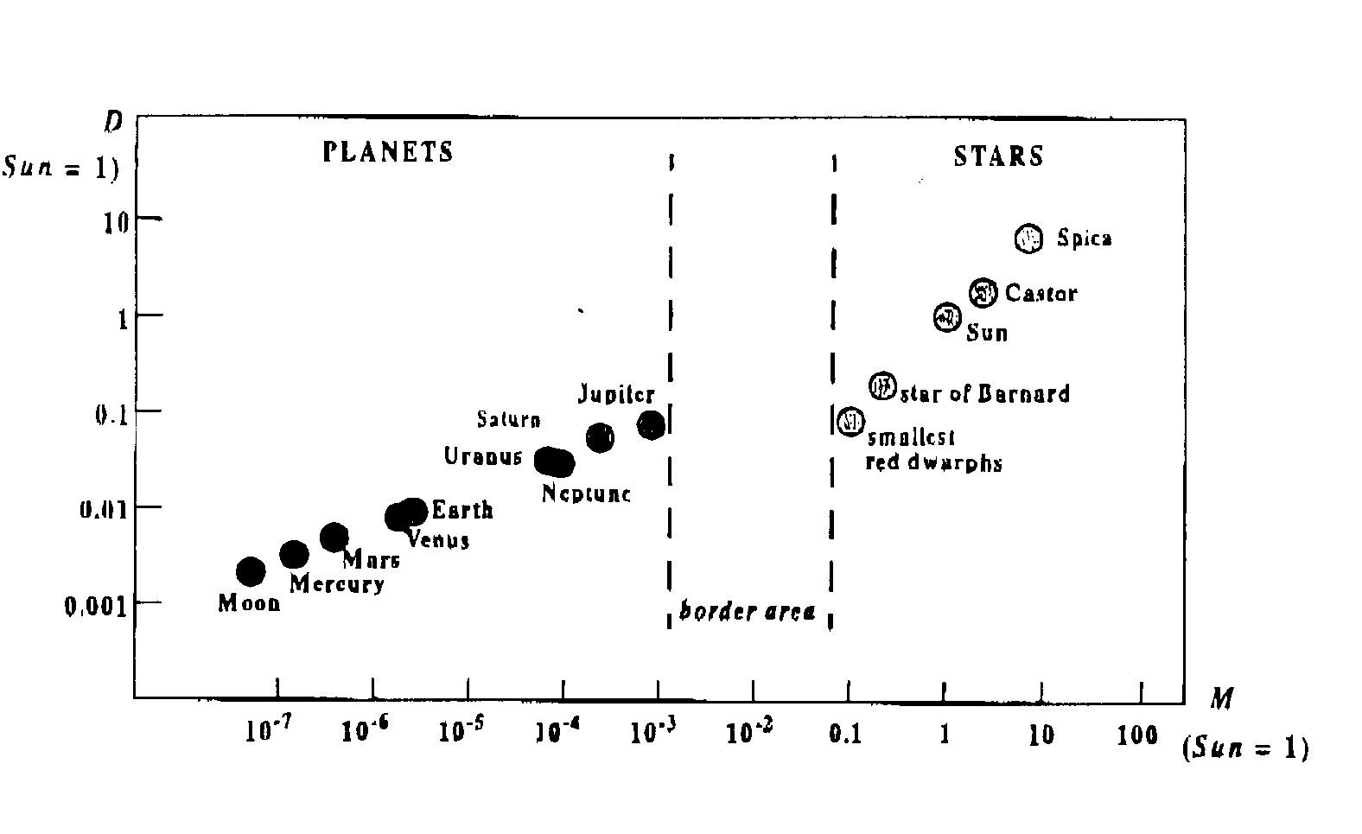
上圖是將星體質量(M)，對應到它的直徑(D)，兩個座標軸都沒有標明測量單位，因為所有數值都換算成以太陽的質量和直徑為1的比值，也就是M＝星體質量/太陽質量，而D＝星體直徑/太陽直徑。而太陽的質量與直徑，則與地球的質量與直徑共列一表呈現：
 | 太陽 | 地球
質量(公斤) | 1.99×10³⁰ | 5.98×10²⁴
直徑(公里) | 1,392,000 | 12,756
發展試題：M與D值的定義，給定任一個星體的質量與直徑，我們就可以把它的M值與D值算出來，也就可以標示在上圖的適當位置，除此之外，我們也可以利用同樣的方法，檢驗上圖中某些星體的標示位置是否正確，也可以利用上圖中星體位置對應的M與D值來估算這個星體的質量與直徑，如：
例RF1：檢驗上圖中標示地球的位置是否恰當。
RF2：根據上圖，太陽系中最大的行星是哪一個？它的直徑與質量各是地球的多少倍？
RF3：根據上圖，太陽系中最小的行星是哪一個？它的直徑與質量各是地球的多少倍？
RF4：根據上圖，太陽系中與地球的大小最接近的是哪一個？它的直徑與質量各是地球的多少倍？

情境RG：注意到上圖中坐標軸並非使用等距刻度，而是使用等比刻度，因此所看到行星的位置成直線排列，以及恆星的位置也成直線排列，並非一般坐標圖形上的直線關係，換句話說我們並不能說星體的質量與直徑間有比例關係。但是如果只看坐標軸刻度的「次方」部分，則是等距刻度，因此我們可以說星體的直徑與質量的「次方」有比例關係，但行星與恆星的比值並不相同。這種取次方來看數量關係的手法，可以用取對數的方式表現出來。因此，如果把上圖中M值與D值用log(M)和log(D)取代，並用x、y兩個變數表示，則可以重畫星體質量與直徑的關係圖。
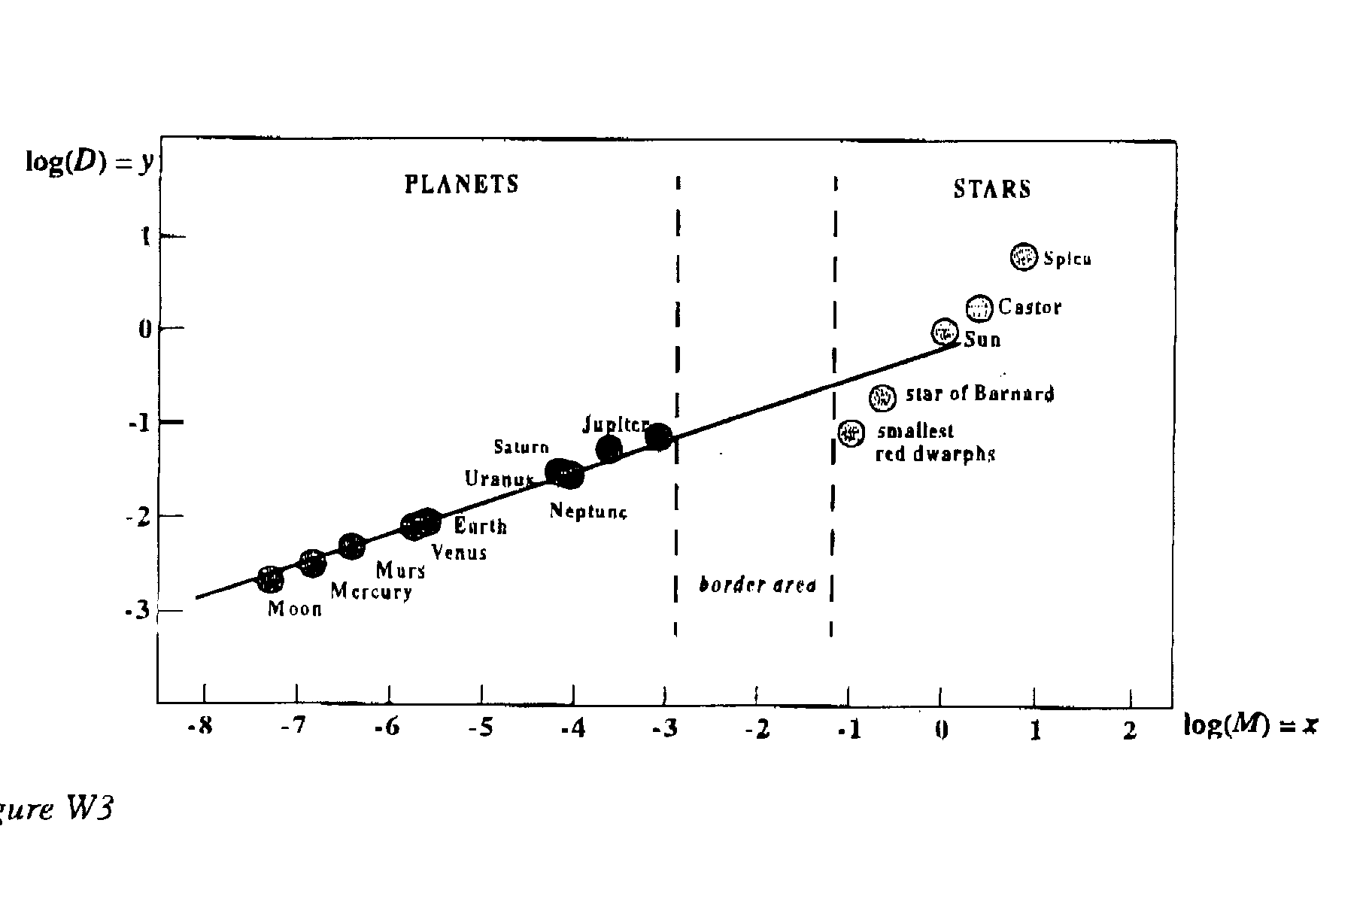
發展試題：經過這個對數坐標化的手法，我們就得到典型的xy坐標圖，此時星體所在的位置可以用坐標表示，而星體間的直線關係，則可以用直線方程式來表示，據此便可發展出與直線方程式相關的問題，而行星直線與恆星直線的斜率，便成為區別一個星體是恆星還是行星的重要指標，如：
例RG1：上圖中太陽系的行星位置成一直線，求此直線的斜率與直線方程式。
RG2：上圖中恆星的位置成一直線，求此直線的斜率與直線方程式。
RG3：上圖中x＝log(M)，而y＝log(D)，試將前述直線方程式改寫成M與D的方程式。
RG4：假設我們在媒體新聞中看到一個發現新星體的報導，報導中也提供了這個星體的質量與直徑等相關訊息，請問，要如何判別這是不是一個恆星？

情境RH：球體積V與直徑D的關係可以用式子V＝πD³/6表示，而物質的質量與體積又成正比，這個比值叫做密度。
發展試題：根據V-D關係將星體的體積求出是很容易的，因此，也就可以藉以算出星體的密度。
例RH1：在情境6的圖中可以找到一個叫Spica的行星，請判斷它的密度是否比太陽大？
RH2：太陽系的行星中，哪些行星的密度比地球小？

以上所列的示例都是從已有的現實情境中抽取數學元素的資訊，然後再經說明、引導後形成學生數學知識足夠解決的數學問題。

(二)、確定數學問題的結構→情境包裝
確定我們要考的數學內容，如直線方程式、對稱原理等，再找一個情境來包裝數學問題。
結構VA：斜率
發展試題：直線上任二點間的斜率都相等，因此我們可以創造一個位置未知但成一直線的情境，評量學生是否能利用直線上斜率相等的概念求出位置。
例VA1：一位海盜將三件珠寶埋藏在一個小島上，他以島上的一棵大王椰子樹為中心，由大王椰子樹向東走12步埋他的第一件珠寶；再由大王椰子樹向東走4步，再往北走a步埋下第二件；最後由大王椰子樹向東走a步，再往南走8步埋下第三件。事隔多年，海盜僅記得埋珠寶的三個地方在同一直線上，請問a=？

結構VB：直線方程式
發展試題：利用點與斜率、或者點與方向向量來求直線方程式，如果覺得直接給予資訊太簡單，或者沒有情境，可以將問題與圓切線連結，成為一種求切線方程式的問題，例如脫逸的圓周運動等。
例VB1：某人擲鍊球，以(0，0)為圓心，169公分為半徑作圓週運動加速後將球在(－65，156)處以切線方向拋出，假設球離手後為直線運動，則此直線方程式為。

結構VC：點到直線距離
發展試題：我們可以把直線視為是一種點移動的「邊界」或「臨界位置」，而點可以看成是某種平面圖形的中心，如：
例VC1：電動玩具「無敵火星人」中第一關的場景為一矩形，其座標系統如右圖，圓形太空船自左下角進入畫面後時間t秒時為方程式(x－t)²＋(y－(t/4)²)²＝1之圖形，右下角山坡上座標(9，2)處有一砲陣地以固定角度發射雷射光束以摧毀入侵太空船，雷射光束為一方程式為3x＋4y＝35之直線，假設雷射光束若接觸到太空船即可摧毀太空船，試求在太空船進入畫面後可摧毀之時間範圍。
(0,0)
(10,0)
(0,8)
(10,8)

結構VD：三角形外接圓
發展試題：我們可以利用外接圓的圓心到三頂點等距的性質來設計情境，如：
例VD1：三村莊兩兩相距5公里、7公里、8公里，今欲蓋一所學校與三村莊等距，則此學校與村莊之距離為公里。

結構VE：數列與級數
發展試題：我們可以將數列看成依一定數量規則變化的具體物，而級數就是這些具體物的數量總和，如：
例VE1：將相同大小的球相接堆排成長方形，底層相鄰四個球間的空隙再堆一個球，依此類推向上堆放直到最上一層無法找到空隙再堆為止，這樣的構造稱為「垛」。如下圖，底層有2×4個球，再堆一層3個球就不能再堆。

試求下列「垛」中的總球數。
1.底層為48×48的正方形
2.底層為99×100的長方形

VE2：小明閒來無聊，用電腦的繪圖軟體畫圖，他先作一個單位正方形，再作一個和前一個拼成矩形，然後作一個正方形去前一次拼出矩形的長邊拼成矩形，再作一個正方形去和前一次拼出矩形的長邊拼成矩形…，右圖是他作出第六個正方形後的圖形。試問小明作出的第10個正方形的邊長是多少？而此時所拼出來矩形的長寬又各是多少？
VE3：用單位長的不銹鋼條焊接如下圖系列的四面體鐵架，圖中的小圈圈「。」表示焊接點，圖E_1有兩層共4個焊接點，圖E_2有三層共10個焊接點，圖E_3有四層共20個焊接點。試問依此規律，推算圖E_5有六層共多少焊接點？答：個。
‧‧‧
圖E_1 圖E_2 圖E_3

結構VF：空間向量
發展試題：我們可以把向量視為是直線運動的單位時間位置變化量，因此可以利用空間中的直線運動情境來包裝，如：
例VF1：甲乙兩國交戰，甲國戰機前往乙國轟炸，戰機於坐標(1,2,19)處被乙國發現，2秒後戰機到達坐標(5,－4,17)，此時乙國(7,－11,0)處之飛彈基地發射飛彈攔截，5秒後擊落戰機，若戰機與飛彈均為等速直線前進，則飛彈擊中戰機位置之坐標為。

以上這些示例都是先決定要考的數學單元，然後尋找現實情境或者創造一個情境來包裝。

二、如何審視情境題的好壞
無論是從情境中發展數學問題，或者是用情境包裝數學結構，作為評量學生數學能力的工具，有一些事項是必須要注意的。
(一)盡可能讓學生感覺是可以經驗的
命情境題時，最好是學生可以經驗，或者可以想像的情境。
例1：有一種遊戲，每次輸贏規則如下：先從1至6中選定一個號碼n，再擲三粒均勻的骰子。若三粒骰子的點數全都是n，則可贏3元；恰有兩個點數為n，則可贏2元；恰有一個點數為n，則可贏1元；而沒有點數為n，則輸1元。如此，玩一次的期望值為元。(86學測)
評析：本題的賭博情境過於複雜，尤其以文字符號n來說明遊戲規則更不易理解，不妨搭配一個具體數字，例如五點，問一個5點、2個5點，學生會較容易明瞭題意。

(二)避免只是表面性的包裝，而提問的還是純數學的問題
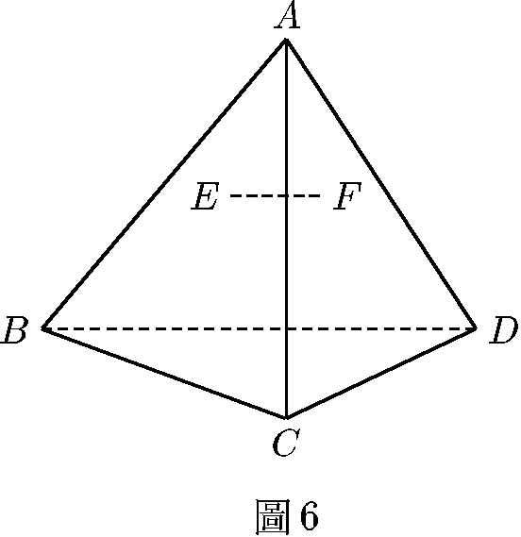
要避免情境歸情境，問題還是純數學問題的情況，也應該要避免在現實情境中問出與經驗不符的問題。
例2：學校蓋了一棟正四面體的玻璃溫室(如圖6)。今欲將一鋼柱橫架在室中，作為吊花的橫樑。其兩端分別固定在兩面牆ABC和ACD的重心E，F處。生物老師要先知道這個鋼柱多長，才能請工人製作。雖然BD的長度很容易量出，卻很難爬到E，F點測量EF長。生物老師在上課時說出他的問題，立刻有一位同學舉手說他有辦法。這位同學在紙上劃出圖6，算出EF：BD就解決了問題。問EF：BD＝？(85年學科能力測驗)
評析：這個問題以玻璃暖房的情境包裝，正四面體的暖房已不常見，指定在側面三角形的重心上架鋼樑也非一般常見，整個問題其實就是正四面體側面三角形重心連線段長度的問題，故意以這樣的情境包裝太過虛擬。

(三)避免提問與實際狀況不合的數學問題
使用生活經驗命題時，要留意所提問的問題合不合常理。
例3：某市為了籌措經費而發行彩券。該市決定每張彩券的售價為10元；且每發行一百萬張彩券，即附有壹佰萬元獎1張，拾萬元獎9張，壹萬元獎90張，壹仟元獎900張。假設某次彩券共發行三百萬張。試問當你購買一張彩券時，你預期會損失元。(88年聯考社會組)
評析：本題的情境是學生有的生活經驗，不過彩券一張賣10元的價錢顯然與實際情況相差甚遠，而提問「損失」多少，更與一般購買彩券的「預期」心理不合，應予避免。

肆、情境題示例
從現有的考題來說，高中數學課程中有許多單元與現實情境是緊緊相連的，例如排列組合、機率、統計、線性規劃、三角測量等，而各種函數、數列與級數等單元也都不難看見情境題的題型，這些單元其實很容易在各種教材與輔助學習資料中找到其情境題，從這些素材中就很容易找到發展情境題的靈感。以下就歷年入學考試試題、本中心研發試題、及學校考題中有關情境題部分提出若干作為示例。

‧設想地球是個圓球體，已知沿著赤道，經度10度間的距離是1113公里，那麼沿北緯20°線，經度10度間的距離最接近下面那個數值？(85年學科能力測驗)
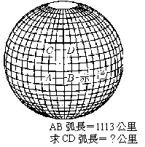
‧圖為某年級國文、英文、歷史三科成績分佈情形的直方圖。根據該圖，下列那些推論是合理的？(85年學科能力測驗)
(A)歷史的平均分數比國文的平均分數低
(B)歷史的平均分數最低
(C)英文的標準差比國文的標準差小
(D)英文的標準差最大
(E)「國文與歷史之相關係數」比「國文與英文之相關係數」高
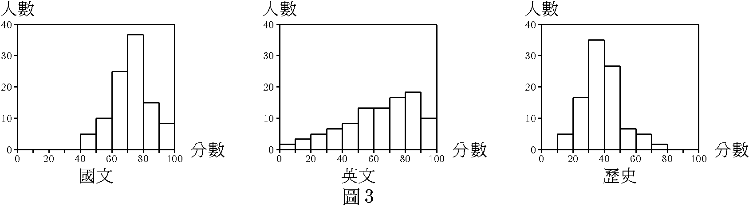
‧某品牌之燈泡由A廠及B廠各生產30%及70%。A廠生產的產品中有1%瑕疵品；B廠生產的產品中有5%瑕疵品。某日退貨部門回收一件瑕疵品，則下列敘述那些是正確的？(A)猜此瑕疵品是由A廠製造的，猜對的機率較大 (B)猜此瑕疵品是由B廠製造的，猜對的機率較大 (C)此瑕疵品由A廠製造的機率為3/38 (D)此瑕疵品由A廠製造的機率為30/10000 (E)此瑕疵品由B廠製造的機率為350/10000。(85年學科能力測驗)
‧學校蓋了一棟正四面體的玻璃溫室(如圖6)。今欲將一鋼柱橫架在室中，作為吊花的橫樑。其兩端分別固定在兩面牆ABC和ACD的重心E，F處。生物老師要先知道這個鋼柱多長，才能請工人製作。雖然BD的長度很容易量出，卻很難爬到E，F點測量EF長。生物老師在上課時說出他的問題，立刻有一位同學舉手說他有辦法。這位同學在紙上劃出圖6，算出EF：BD就解決了問題。問EF：BD？(85年學科能力測驗)
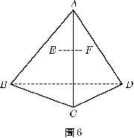
‧擲一均勻硬幣三次，每出現一個正面得5元，一個反面賠2元，則所得總額之期望值為？元。(85年學科能力測驗)
‧研究十位學生某次段考甲、乙兩學科測驗成績的相關性，設其相關係數為r。若r＝1表完全正相關，r＝－1表完全負相關，0.7≦|r|≦1表高度相關，0.3≦|r|＜0.7表中度相關，0＜|r|＜0.3表低度相關，r＝0表零相關。已知此十位學生的成績如下：
學生代號 | A | B | C | D | E | F | G | H | I | J | 總計
甲科測驗 | 3 | 4 | 8 | 9 | 5 | 6 | 7 | 7 | 6 | 5 | 60
乙科測驗 | 9 | 8 | 5 | 6 | 7 | 6 | 5 | 7 | 8 | 9 | 70
則此次甲、乙兩學科測驗成績之相關程度為(A)高度相關 (B)中度相關 (C)低度相關 (D)完全正相關 (E)完全負相關。(85年聯考社會組)
‧已知編號為1,2,…,10的十盞路燈中，有三盞是故障的，則編號4與編號5都是故障的機率為？。(85年聯考社會組)
‧下圖所示為一含有斜線的棋盤形街道圖。今某人欲從A取捷徑走到B，共有？種走法。(85年聯考社會組)
A
B
‧高中某班學生數學月考的成績皆為10的倍數。採用組距為10並且組中點是各組上、下限之平均數，將該班數學成績作成如下直方圖。
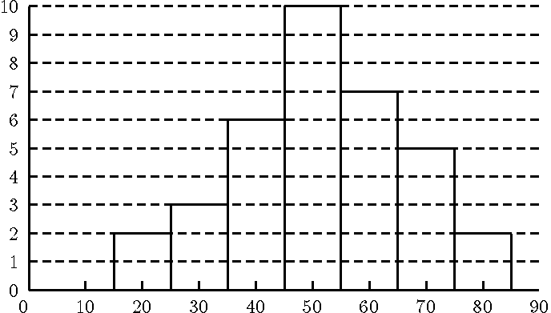
則該班數學月考成績之標準差為？(求至個位數)，變異係數為？%(求至個位數)。(85年聯考自然組)
‧有一種丟銅板的遊戲，其規則為：出現正面則繼續丟，出現反面就出局。那麼連續丟5次後還可繼續丟的機率為(1/2)⁵＝1/32。某班有40名學生，每人各玩一局，設班上至少有一人連續丟5次後還可繼續丟的機率為p，則(1)0.4≦p＜0.5 (2)0.5≦p＜0.6 (3)0.6≦p＜0.7 (4)0.7≦p＜0.8 (5)0.8≦p＜0.9。(86年學科能力測驗)
‧某人上班有甲、乙兩條路線可供選擇。早上定時從家裡出發，走甲路線有1/10的機率會遲到，走乙路線則有1/5的機率會遲到。無論走哪一條路線，只要不遲到，下次就走同一條路線，否則就換另一條路線。假設他第一天走甲路線，則第三天也走甲路線的機率為。(86年學科能力測驗)
‧有一種遊戲，每次輸贏規則如下：先從1至6中選定一個號碼n，再擲三粒均勻的骰子。若三粒骰子的點數全都是n，則可贏3元；恰有兩個點數為n，則可贏2元；恰有一個點數為n，則可贏1元；而沒有點數為n，則輸1元。如此，玩一次的期望值(贏為正，輸為負)為？元。(86年學科能力測驗)
‧有學生十人(甲、乙、…、癸)，其期考數學成績與該學期數學課缺課數，如下表所示。
學生 | 甲 | 乙 | 丙 | 丁 | 戊 | 己 | 庚 | 辛 | 壬 | 癸
缺課數 | 1 | 2 | 3 | 3 | 4 | 3 | 5 | 6 | 3 | 0
成績 | 100 | 90 | 90 | 80 | 70 | 70 | 60 | 60 | 80 | 100
‧設兩者的相關係數為r，則(A)－1≦r≦－0.6 (B)－0.6＜r＜－0.2 (C)－0.2≦r≦0.2 (D)0.2＜r＜0.6 (E)0.6≦r≦1。(86年聯考自然組)
‧設年利率為1.25%，若依複利計算，則至少要？年(取整數年數)，本利和才會超過本金的2倍。(86年聯考自然組)
‧用五種不同顏色塗右圖中五個空白區域，相鄰的區域塗不同顏色，則共有？種塗法。(86年聯考社會組)
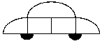
‧一個邊長為n的大正方形中，共有n²個單位正方形。如果每一個單位正方形的邊都恰有一根火柴棒，而此大正方形共用了a_{n}根火柴棒，那麼a_{n＋1}－a_{n}＝？。(86年聯考社會組)
‧從一個10人的俱樂部，選出一位主任，一位幹事和一位會計，且均由不同人出任，如果10人中的甲君和乙君不能同時被選上，那麼總共有？種選法。(86年聯考社會組)
‧袋中有七個相同的球，分別標示1號、2號、…、7號。若自袋中隨機取出四個球(取出之球不再放回)，則取出之球上的標號和為奇數的機率為？。(86年聯考社會組)
‧某生第一次月考六科的平均成績(算術平均)為80分。若已知其中五科的成績為68，80，80，80，86。則其成績的標準差為？分。(86年聯考社會組)
‧圖(二)為某池塘中布袋蓮蔓延的面積與時間的關係圖。假設其關係為指數函數，試問下列敘述何者為真？ (1)此指數函數的底數為2。 (2)在第5個月時，布袋蓮的面積就會超過30m²。 (3)布袋蓮從4m²蔓延到12m²，只需1.5個月。 (4)設布袋蓮蔓延到2m²、3m²、6m²所需的時間分別為t₁、t₂、t₃，則t₁+t₂=t₃。 (5)布袋蓮在第1到第3個月之間的蔓延平均速度等於在第2到第4個月之間的蔓延平均速度。(87年學科能力測驗)
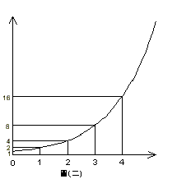
‧某公司有甲、乙、丙三條生產線，現欲生產三萬個產品，如果甲、乙、丙三條生產線同時開動，則需10小時；如果只開動乙、丙兩條生產線，則需15小時；如果只開動甲生產線15小時，則需再開動丙生產線30小時，才能完成所有產品。問如果只開動乙生產線，則需？小時才能生產三萬個產品。(87年學科能力測驗)
‧在圖(三)中，ABC是邊長為8的正三角形撞球檯，線段BP=$\sqrt{2}$。今由P點將一粒球以平行BA方向射出，最後又回到P點。球所走的路徑，如圖箭號所示。則此路徑的長度為？(87年學科能力測驗)
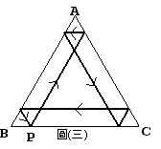
‧假設平均每人每日產生的垃圾量，相當於長、寬、高各為20公分的正立方體。假設我們的人口以二千一百萬計，而暫時把一日的總垃圾積在一操場上，成為長100公尺寬20公尺的長方體垃圾山。若一層樓之高3公尺計，則此垃圾山約有多少層樓高？(A)不到8層樓高 (B)8層樓至16層樓之間 (C)16層樓至24層樓之間 (D)24層樓至32層樓之間 (E)超過32層樓高。(87年聯考自然組)
‧如圖(四)，A、B分別位於一河口的兩岸邊。某人在通往A點的筆直公路上，距離A點50公尺的C點與距離A點200公尺的D點，分別測得∠ACB=60°、∠ADB=30°，則A與B的距離為多少公尺。(87年學科能力測驗)
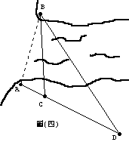
‧甲、乙兩人各擲一均勻骰子，約定如下：乙得6點時乙就贏；兩人同點時(非6點)，甲贏；其餘情形，則以點數多者為贏。則甲贏的機率為(3)。(87年聯考自然組)
‧下表所列為各項主要食品的平均消費價格，以及民國70年維持一家四口所需各項食品的平均需要量。若以拉氏指數來衡量，那麼民國76年主要食品的費用比民國70年高出的百分率為？%。(小數點以下四捨五入)(87年學科能力測驗)
項目 | 70年價格 | 76年價格 | 70年平均用量
蓬萊米  豬肉  虱目魚  包心白菜  香蕉  花生油 | 7.6  49.0  36.0  5.6  4.7  25.0 | 16.0  97.0  74.0  15.0  13.0  54.0 | 45.0  5.0  0.5  4.0  3.0  0.8
‧欲將八位新生平均分發到甲、乙、兩、丁四班，共有？種分法。(87年聯考社會組)
‧擲三枚相同且均勻的銅板一次。則在至少出現一個正面的條件下，恰好出現兩個的機率為？。(87年聯考社會組)
‧某班50位同學數學科成績的以下累積次數分配曲線如下圖所示，則其成績的中位數為？。(87年聯考社會組)
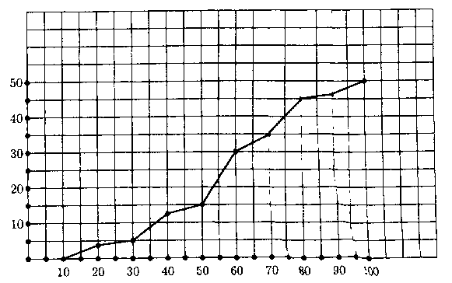
‧某年聯考甲、乙兩科成績的直方圖如圖所示(由於考生人數眾多，成績分布的直方圖可視為平滑的曲線)，則下列那些敘述是正確的？(A)甲的算術平均數比乙的算術平均數大 (B)甲的中位數比乙的中位數大 (C)甲的全距比乙的全距大 (D)甲的標準差比乙的標準差大 (E)甲的變異係數比乙的變異係數大。(87年聯考自然組)
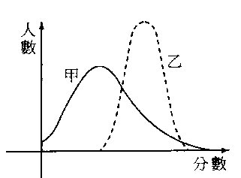
‧甲、乙兩人各擲一均勻骰子，約定如下：乙得6點時乙就贏；兩人同點時(非6點)，甲贏；其餘情形，則以點數多者為贏。則甲贏的機率為？。(87年聯考自然組)
‧一位海盜欲將三件珠寶埋藏在一個島上的三個地方，海盜就以島上的一棵大王椰子樹為中心，由大王椰子樹向東走12步埋他的第一件珠寶；由大王椰子樹向東走4步，再往北走a步埋他的第二件珠寶；最後由大王椰子樹向東走a步，再往南走8步埋他的第三件珠寶。事隔多年之後，海盜僅記得a>0及埋藏珠寶的三個地方在同一直線上。那麼a=？(88年學科能力測驗)
‧袋子裡有3個球，2個球上標1元，1個球上標5元。從袋中任取2個球，即可得到兩個球所標錢數的總和，則此玩法所得錢數的期望值是？(88年學科能力測驗)
‧有一片長方形牆壁，尺寸為12×1(即：長12單位長，寬1單位長)。若有許多白色及咖啡色壁磚，白色壁磚尺寸為2×1，咖啡色壁磚尺寸為4×1，用這些壁磚貼滿此長方形，問可貼成幾種不同的圖案？種。(88年學科能力測驗)
‧小明與小華相約到學校的四百公尺圓形跑道上跑步，他們在同一時間從同一地點朝相反方向開始跑，跑的速度，小明保持每分鐘320公尺，小華保持每分鐘280公尺。試問：出發後第幾秒，小明與小華會第八次相遇。(88年聯考社會組)
‧某甲觀測一飛行中之熱氣球，發現其方向一直維持在正前方，而仰角則以等速遞減。已知此氣球之高度維持不變，則氣球正以(A)等速飛行 (B)加速向某甲飛來 (C)減速向某甲飛來 (D)加速離某甲飛去 (E)減速離某甲飛去(88年聯考自然組)
‧測量一物件的長度9次，得其長(公尺)為2.43，2.46，2.41，2.45，2.44，2.48，2.46，2.47，2.45。將上面的數據每一個都乘以100，再減去240得一組新數據為3,6,1,5,4,8,6,7,5問下列選項，何者為真？(1)新數據的算術平均數為5 (2)新數據的標準差為2 (3)原數據的算術平均數為2.45 (4)原數據的標準差為0.2 (5)原數據的中位數為2.45。(88年學科能力測驗)
‧本金100元，年利率6%，每半年複利一次，五年期滿，共得本利和為？元。(88年學科能力測驗)
‧有一輪子，半徑50公分，讓它在地上滾動200公分的長度，問輪子繞軸轉動？度。(88年學科能力測驗)
‧擲3粒公正骰子，問恰好有兩粒點數相同的機率為？。(88年學科能力測驗)
‧某班數學老師算出學生學期成績後，鑑於學生平時都很用功，決定每人各加5分(加分後沒人超出滿分)，則加分前與加分後，學生成績統計數值絕對不會改變的有(A)算術平均數 (B)中位數 (C)標準差 (D)變異係數 (E)全距。(88年聯考自然組)
‧假設某一球形之地球儀其赤道長為100公分，則北緯60°的緯線長為？公分。(88年聯考自然組)
‧某甲向銀行貸款100萬元，約定從次月開始每月還給銀行1萬元，依月利率0.6%複利計算，則某甲需要？年就可還清。(88年聯考自然組)
‧小明與小華相約到學校的四百分尺圓形跑道上跑步，他們在同一時間從同一地點朝相反方向開始跑，跑的速度，小明保持每分鐘320公尺，小華保持每分鐘280公尺。試問：出發後第？秒，小明與小華會第八次相遇。(88年聯考社會組)
‧右圖表兩組數據x,y的分佈圖，試問其相關係數r最接近下列何值？(A)1 (B)0.5 (C)0 (D)–0.5 (E)–1
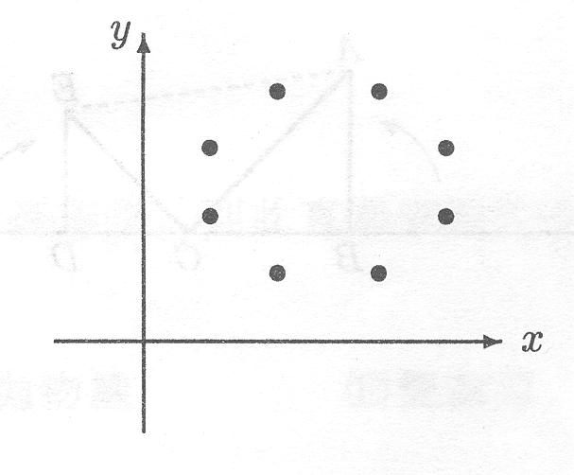
‧某市為了籌措經費而發行彩券。該市決定每張彩券的售價為10元；且每發行一百萬張彩券，即附有壹佰萬元獎1張，拾萬元獎9張，壹萬元獎90張，壹仟元獎900張。假設某次彩券共發行三百萬張。試問當你購買一張彩券時，你預期會損失？元。(88年聯考社會組)
‧當使用一儀器去測量一個高為70單位長的建築物50次，所得數據為
測量值 | 68單位長 | 69單位長 | 70單位長 | 71單位長 | 72單位長
次數 | 5 | 15 | 10 | 15 | 5
根據此數據推測，假如再用此儀器測量該建築物三次，則三次測得的平均值為71單位長的機率為？。(88年聯考社會組)
‧阿山家在一條東西向馬路的北方D點處，為了不同目的，他走到馬路的路線有下列三條：
向南走a公尺到A點之後，繼續向南走a公尺到達馬路；
向東南走b公尺到B點之後，繼續向南走b公尺到達馬路；
向東走c公尺到C點之後，繼續向南走c公尺到達馬路。
根據上述資料，下列選項何者為真？(1)c=2a (2)a<b<c (3)b=$\sqrt{2}$a (4)A,B,C,D四點共圓 (5)A,B,C三點剛好在以D點為焦點的拋物線上(89年學科能力測驗)
‧在某海防觀測站的東方12海浬處有A、B兩艘船相會之後，A船以每小時12海浬的速度往南航行，B船以每小時3海浬的速度向北航行。問幾小時後，觀測站及A、B兩船恰成一直角三角形？(89年學科能力測驗)
‧交通規則測驗時，答對有兩種可能，一種是會做而答對，一種是不會做但猜對。已知小華練習交通規則筆試測驗，會做的機率是0.8。現有一題5選1的交通規則選擇題，設小華會做就答對，不會做就亂猜。已知此題小華答對，試問在此條件之下，此題小華是因會做而答對(不是亂猜)的機率是多少？(89年學科能力測驗)
‧某甲在股票市場裡買進賣出頻繁。假設每星期結算都損失該星期初資金的1%，而第n星期結束後資金總損失已超過原始資金的一半，則n最小為？。(89年聯考自然組)
‧恆星系統中有甲、乙兩行星。假設兩者公轉軌道在同一平面上，且為以恒星為圓心的同心圓。某時，甲行星在恆星與乙行星之間而成一直線。今在該平面上設定一坐標系如右圖。已知兩行星皆以逆時針方向運行，且公轉之週期比為2：7。試問下一次甲行星再度在恆星與乙行星之間而成一直線時，應該是哪一種狀況？(89年聯考自然組)
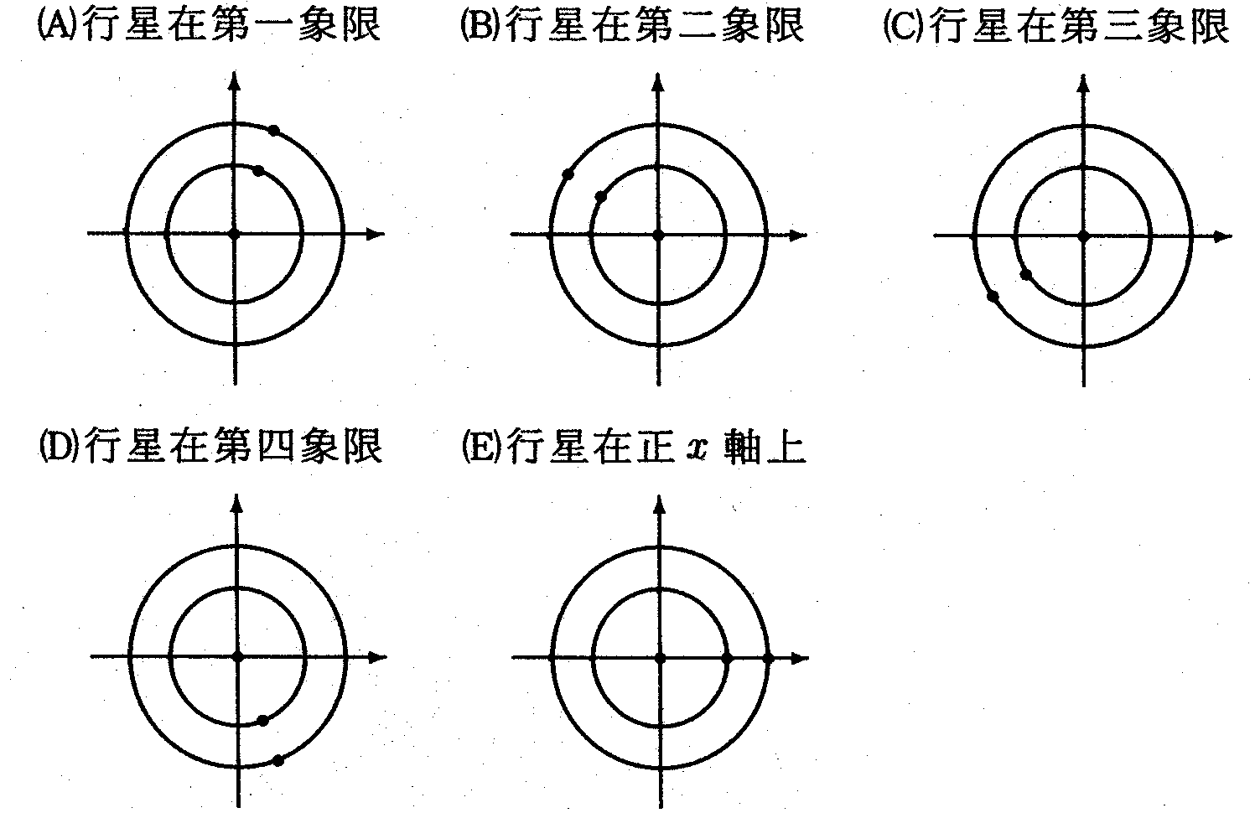
‧今年(公元2000年是閏年)的1月1日是星期六。試問下一個1月1日也是星期六，發生在公元哪一年？(89年學科能力測驗)
‧如下圖所示，有一船位於甲港口的東方27公里北方8公里A處，直朝位於港口的東方2公里北方3公里B處的航標駛去，到達航標後即修正航向以便直線駛入港口。試問船在航標處的航向修正應該向左轉多少度？(89年學科能力測驗)
‧王先生採收酪梨共獲1080粒，要打包裝箱上市。已知大箱一箱可裝25粒，小箱一箱可裝8粒；每個大箱子成本60元，每個小箱子成本20元。試問能將這1080粒的酪梨剛好裝完，所用的箱子成本最少為(2)元。(89年聯考社會組)
‧某電子公司欲擴廠，新建廠房有大中小三種規模。建廠規模的決策與未來一年的經濟景氣情況有關；經濟景氣如果高度成長，則建大規模廠較有利，如果微幅成長或持平，則建中規模廠即可，如果經濟衰退，則應建小規模廠。進一步評估三種建廠規模在四種經濟景氣情況下的獲利如下：
利潤  (百萬元／年) |  | 建廠規模
 |  | 大 | 中 | 小
景  氣  情  況 | 高度成長  微幅成長  持平  衰退 | 50  10  5  －30 | 40  30  10  －10 | 30  20  5  －2
經分析未來一年經濟高度成長的機率P₁＝0.3，微幅成長的機率P₂＝0.1，持平的機率P₃＝0.4，衰退的機率P₄＝0.2。試問以未來一年利潤期望值越大越好的判斷準則，此公司選用哪一種建廠規模最佳？最佳的建廠決策下，未來一年它的利潤期望值是多少(百萬元)？(89年聯考社會組)
‧天干地支記日是分別以甲子、乙丑、丙寅、丁卯、戊辰、己巳、庚午、辛未、壬申、癸酉、甲戌、乙亥、丙子、丁丑、……癸亥，六十天為一週期循環記日。已知民國89年7月3日是壬戌日，那麼推算民國90年1月1日以天干地支記是(3)日。(89年聯考社會組)
‧假設世界人口自1980年起，50年內每年增長率均固定。已知1987年世界人口達50億，1999年第60億人誕生在賽拉佛耶。根據這些資料推測2023年世界人口數最接近下列哪一個數？(1)75億 (2)80億 (3)86億 (4)92億 (5)100億。(89年學科能力測驗)
‧氣象局測出在20小時期間，颱風中心的位置由恆春東南方400公里直線移動到恆春南15°西的200公里處，試求颱風移動的平均速度。(89年學科能力測驗)
‧某食品實驗室混合甲、乙兩種菌類製成一種新食品。調查發現乙菌個數是甲菌個數的千倍以上時，新食品才受歡迎。又知道甲菌一日後增加一倍，乙菌增加三倍(成為原來的四倍)。現在取同數量的甲、乙兩種菌，讓它們同時繁殖。試問至少第(1)天後混合甲、乙兩種菌類才能製成受歡迎的食品。(89年聯考社會組)
‧在1999年6月1日數學家利用超級電腦驗證出2⁶⁹⁷²²⁵⁹³－1是一個質數。若想要列印出此質數至少需要多少張A4紙？假定每張A4紙，可列印出3000個數字。在下列選項中，選出最接近的張數。(1)50 (2)100 (3)200 (4)500 (5)700。(89年學科能力測驗)
‧設P₁表示丟2個公正硬幣時，恰好出現1個正面的機率，P₂表示擲2個均勻骰子，恰好出現1個偶數點的機率，P₃表示丟4個公正硬幣時，恰好出現2個正面的機率。試問下列選項何者為真？(1)P₁=P₂=P₃ (2)P₁=P₂>P₃ (3)P₁=P₃<P₂ (4)P₁=P₃>P₂ (5)P₃>P₂>P₁。(89年學科能力測驗)
‧桌面上有大小兩顆球，相互靠在一起。已知大球的半徑為20公分，小球半徑5公分。試求這兩顆球分別與桌面相接觸的兩點之間的距離。(89年學科能力測驗)
‧體操委員會由10位女性委員與5位男性委員組成。委員會要由6位委員組團出國考察，如以性別做分層，並在各層依比例隨機抽樣，試問此考察團共有多少種組成方式?(89年學科能力測驗)
‧某班有48名學生，某次數學考試之成績，經計算得算術平均數為70分，標準差為S分。後來發現成績登錄有誤，某甲得80分卻誤記為50分，某乙得70分卻誤記為100分，更正後重算得標準差為S₁分。試問S₁與S之間，有下列哪一種大小關係？(A)S₁＜S－5 (B)S－5≦S₁＜S (C)S₁＝S (D)S＜S₁≦S＋5 (E)S＋5＜S₁。(89年聯考自然組)
‧袋中有六個乒乓球，分別編號為1，2，3，4，5，6。每次自袋中隨機抽取一球，然後將袋中編號為該球號碼之因數或倍數者一併自袋中取出(例如第一次抽中2號球，則將1號、2號、4號、6號四球皆取出)，再進行下一次的抽取。試問最後一次抽取時，袋中只剩5號球的機率是多少？(A)7/18 (B)9/18 (C)11/18 (D)13/18 (E)15/18。(89年聯考自然組)
‧某甲在股票市場裡買進賣出頻繁。假設每星期結算都損失該星期初資金的1%，而第n星期結束後資金總損失已超過原始資金的一半，則n最小為？。(89年聯考自然組)
‧某班有50位同學，其中男生有30位，女生20位。某次導師要抽5位同學留下打掃環境，依性別按人數比例作分層抽樣，則班上的男同學張志明被抽中的機率是？。(89年聯考社會組)
‧令X代表每個高中生平均每天研讀數學的時間(以小時計)，則W=7(24-X)代表每個高中生平均每週花在研讀數學以外的時間。令Y代表每個高中生數學學科能力測驗的成績。設X,Y之相關係數為R_{XY}，W,Y之相關係數為R_{WY}，則R_{XY}與R_{WY}兩數之間的關係，下列選項何者為真？(1)R_{WY}=7(24-R_{XY}) (2)R_{WY}=7R_{XY} (3)R_{WY}=-7R_{XY} (4)R_{WY}=R_{XY} (5)R_{WY}=-R_{XY}。(90年學科能力測驗)
‧某校高三甲乙丙三班各有50位同學，數學科模擬考成績的以下累積次數折線圖如下(各組不含上限)：
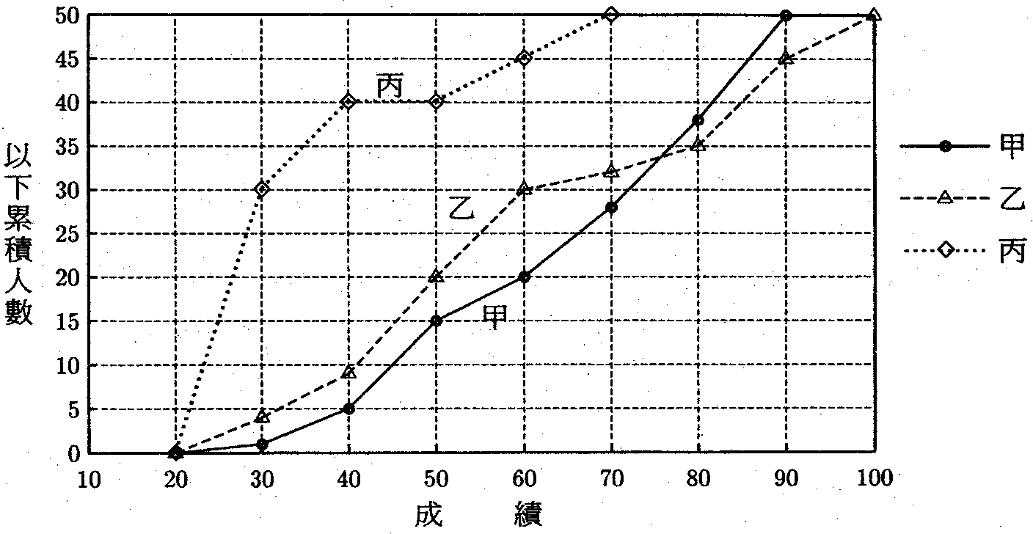
根據上圖中的資料，選出下列正確的選項：(A)各班成績的中位數，甲班最高 (B)各班的及格人數，丙班最多(60分(含)以上及格) (C)各班80分(含)以上的人數，乙班最多 (D)各班的平均成績，丙班最差 (E)此次模擬考最高分，出現在乙班。(89年聯考社會組)
‧古代的足球運動，有一種計分法，規定踢進一球得16分，犯規後的罰踢，進一球得6分。請問下列哪些得分數有可能在計分板上出現？(1)26 (2)28 (3)82 (4)103 (5)284。(90年學科能力測驗)
‧將一張B4的長方形紙張對折剪開之後，成為B5的紙張，其形狀跟原來B4的形狀相似。已知B4紙張的長邊為36.4公分，則B4紙張的短邊長為？公分。(90年學科能力測驗)
‧調查某新興工業都市的市民對市長施政的滿意情況，依據隨機抽樣，共抽樣男性600人、女性400人，由甲、乙兩組人分別調查男性與女性市民。調查結果男性中有36％滿意市長的施政，女性市民中有46％滿意市長的施政，則滿意市長施政的樣本佔全體樣本的百分比為？％。(90年學科能力測驗)
‧兩條公路k及m，如果筆直延伸將交會於C處成60°夾角，如圖所示。為銜接此二公路，規劃在兩公路各距C處450公尺的A、B兩點間開拓成圓弧型公路，使k,m分別在A,B與此圓弧相切，則此圓弧長＝？公尺。(90年學科能力測驗)
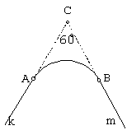
‧根據過去紀錄知，某電腦工廠檢驗其產品的過程中，將良品檢驗為不良品的機率為0.20，將不良品檢驗為良品的機率為0.16。又知該產品中，不良品佔5％，良品佔95％。若一件產品被檢驗為良品，但該產品實際上為不良品之機率為？。(90年學科能力測驗)
‧將一個正四面體的四個面上的各邊中點用線段連接，可得四個小正四面體及一個正八面體，如下圖所示。如果原四面體ABCD的體積為12，那麼此正八面體的體積為？。(90年學科能力測驗)
‧籃球3人鬥牛賽，共有甲、乙、丙、丁、戊、己、庚、辛、壬9人參加，組成3隊，且甲、乙兩人不在同一隊的組隊方法有多少種？(90年學科能力測驗)
‧假設有一種特製的骰子，其六個面上的點數各為2，3，4，5，6，7。現在同時投擲兩顆公正的這種骰子，則其點數和為幾點時機率最大？(A)6 (B)7 (C)8 (D)9 (E)10。(90年聯考自然組)
‧根據內政部統計，台灣地區在西元2000年底有2228萬人，而最近九年的人口平均年增加率為0.0087。假設此後一世紀內，人口的年增加率皆為0.0087，則台灣地區人增加50%而達到3342萬時，會最接近下面所列的哪一年(西元)？(A)2040 (B)2050 (C)2060 (D)2070 (E)2080。(90年聯考自然組)
‧某班的50名學生參加一項考試，考題共有100題，全為5選1的單選題。計分法共有X，Y兩種：若某學生有N題放棄沒答，R題答對，W題答錯，則X＝R－W/4，Y＝R＋N/5。試問下列敘述哪些是正確的？(A)同一學生的X分數不可能大於Y分數 (B)全班X分數的算術平均數不可能大於Y分數的算術平均數 (C)任兩學生X分數的差之絕對值不可能大於Y分數的差之絕對值 (D)用X分數將全班排名次的結果與用Y分數排名次是完全相同的 (E)兩種分數的相關係數為1。(90年聯考自然組)
‧假設地球為一球體。今以地球球心為原點，地球半徑為單位長，建立一直角坐標系。設地球表面上有甲乙丙三地，甲、乙兩地的坐標分別為(1,0,0)、(1/2，1/2，$\sqrt{2}$/2)，而丙地正好是甲乙兩地之間最短路徑的中點，則丙地的坐標為？(90年聯考自然組)
‧數學兼哲學家伽利略於西元1632年出版《對話錄》一書獨怒教廷，後來在他70歲時，接受宗教法庭審判且於該年被判終身監禁，之後在獄中過世，享年78歲。出版《對話錄》一書到過世是伽利略人生中最灰暗的10年。伽利略年輕時發明十倍率的望遠鏡，並於次年發現木星的歐羅巴衛星，發明望遠鏡到出版《對話錄》算是伽利略人生中的黃金歲月，這段時間之長剛好是他發現衛星時年紀的一半。根據上面的敘事，請問下列有關伽利略生平的敘述，哪些是正確？(A)出生於西元1566年 (B)在45歲時發明10倍率的望遠鏡 (C)在西元1610年發現歐羅巴衛星 (D)在68歲時出版《對話錄》 (E)於西元1644年過世。(90年聯考社會組)
‧調查某班40名學生每週使用電腦時數，統計結果如下：
算術平均數 | 8.3小時
標準差 | 2.1小時
第1四分位數 | 7.0小時
第3四分位數 | 10.0小時
下列關於該班學生每週使用電腦時數的敘述，何者可由上列結果推斷為正確？(A)四分位差為1.5小時 (B)7.0小時≦中位數≦10.0小時 (C)約有10名學生每週使用電腦時數超過10.0小時 (D)該班學生每週使用電腦時數最多者每週約使用電腦8.3＋2×2.1＝12.5小時 (E)約有20名學生每週使用電腦時數在7到10小時之間。(90年聯考社會組)
‧某課外活動社團共有20位同學參加，已知其中高一、高二、高三同學所佔比例分別為55%，25%，20%。若由該社團中任選兩人，則此兩人是不同年級學生的機率是？(90年聯考社會組)
‧電視報導在棒球賽中，竟然發生有隻鴿子被球擊中的事件。假設當時投手將棒球以每秒20120公尺等速度直線投向打擊區，這隻鴿子以垂直於球的路徑的方向以每秒2050公尺等速度直線飛行，恰巧於離投手2016公尺處被球擊中。試問投手投球，球離手那一剎那，鴿子離投手多遠？有6男4女共10名學生擔任本週值日生。導師規定在本週5個上課日中，每天兩名值日生，且至少須有1名男生。試問本週安排值日生的方試共有？種。(90年聯考社會組)
‧包裝七根半徑皆為1的圓柱，其截面如圖所示。試問外圍粗黑線條的長度為？(90年聯考社會組)
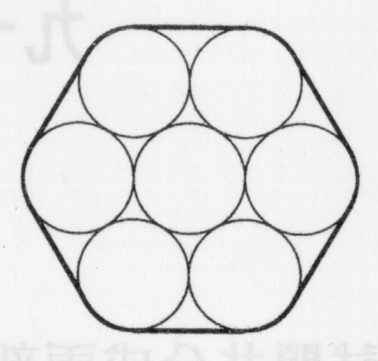
‧目前國際使用芮氏規模來表示地震強度。設E(r)為地震芮氏規模r時震央所釋放出來的能量，r與E(r)的關係如下：logE(r)＝5.24＋1.44r。(1)某次地震其芮氏規模為4，試問其震央所釋放的能量E(4)為多少？(2)試問芮氏規模6的地震，其震央所釋放的能量是芮氏規模4的地震震央所釋放能量之多少倍？(90年聯考社會組)
‧相傳包子是三國時白羅家族發明。孔明最喜歡吃他們所做的包子，因此白羅包子店門庭若市，一包難求，必須一大早去排隊才買得到。事實上，白羅包子店只賣一種包子，每天限量供應999個，且規定每位顧客限購三個；而購買一個、兩個或三個包子的價錢分吸是8，15，21分錢。在那三國戰亂的某一天，包子賣完後，老闆跟老闆娘有如下的對話：老闆說：「賺錢真辛苦，一個包子成本就要5分錢，今天到底賺了多少錢？」老闆娘說：「今天共賣了7195分錢，只有432位顧客買到包子。」(1)請問當天白羅包子店淨賺多少錢？(2)聰明的你，請幫忙分析當天購買一個、兩個及三個包子的人數各是多少人？(90年聯考社會組)
‧一群登山友，在山上發現一顆巨樹，隊中10位身高170公分的男生，手拉著手剛好環抱大樹一圈。問樹幹的直徑最接近下列何值？(1)3公尺 (2)5公尺 (3)7公尺 (4)9公尺 (5)11公尺。(91年學科能力測驗)
‧若某校1000位學生的數學段考成績平均分數是65.24分，樣本標準差是5.24分，而且已知成績分佈呈現常態分配。試問全校約有多少人數學成績低於60分？(1)約80人 (2)約160人 (3)約240人 (4)約320人 (5)約400人。(91年學科能力測驗)
‧一機器狗每秒鐘前進或者後退一步，程式設計師讓機器狗以前進3步，然後再後退2步的規律移動。如果將此機器狗放在數線的原點，面向正的方向，以1步的距離為1單位長。令P(n)表示第n秒時機器狗所在位置的坐標，且P(0)=0。那麼下列選項何者為真？(1)P(3)=3 (2)P(5)=1 (3)P(10)=2 (4)P(101)=21 (5)P(103)<P(104)。(91年學科能力測驗)
‧某甲自89年7月起，每月1日均存入銀行1000元，言明以月利率0.5％按月複利計息，到90年7月1日提出。某乙則於89年7月起，每單月(一月、三月、五月…)1日均存入銀行2000元，亦以月利率0.5％按月複利計息，到90年7月1日提出。一整年中，兩人都存入本金12000元。提出時，甲得本利和A元，乙得本利和B元。問下列選項何者為真？(1)B>A (2)A＝1000$\left[\sum_{k=1}^{\text{12}}{{\left(\frac{\text{1005}}{\text{1000}}\right)}^{k}}\right]$ (3)B＝2000$\left[\sum_{k=1}^{6}{{\left(\frac{\text{1005}}{\text{1000}}\right)}^{2k}}\right]$ (4)A＜12000${\left(\frac{\text{1005}}{\text{1000}}\right)}^{\text{12}}$ (5)B＜12000${\left(\frac{\text{1005}}{\text{1000}}\right)}^{\text{12}}$。(91年學科能力測驗)
‧工匠在窗子外邊想做一個圓弧型的花台，此花台在窗口的中央往外伸出72公分，窗口的寬度是168公分。則此圓弧的圓半徑為？公分。(91年學科能力測驗)
‧某公司民國85年營業額為4億元，民國86年營業額為6億元，該年的成長率為50%。87、88、89三年的成長率皆相同，且民國89年的營業額為48億元。則該公司89年的成長率為？%。(91年學科能力測驗)
‧某次網球比賽共有128位選手參加，採單淘汰制，每輪淘汰一半的選手，剩下一半的選手進入下一輪。在第1輪被淘汰的選手可獲得1萬元，在第2輪被淘汰的選手可獲得2萬元，在第k輪被淘汰的選手可獲得2^{k-1}萬元，而冠軍則可獲得128萬元。試問全部比賽獎金共多少萬元？(91年學科能力測驗)
‧某人隔河測一山高，在A點觀測山時，山的方位為東偏北60°，山頂的仰角為45°，某人自A點向東行600公尺到達B點，山的方位變成在西偏北60°，則山有多高？(91年學科能力測驗)
‧在一個圓的圓周上，平均分佈了60個洞，兩洞間稱為一間隔。在A洞打上一支木樁並綁上線，然後依逆時針方向前進每隔9個間隔就再打一支木樁，並綁上線，依此繼續操作，如右圖所示。試問輪回到A洞需再打樁前，總共已經打了幾支木樁？(91年學科能力測驗)
‧有一群體有九位成員，其身高分別為(單位：公分)160，163，166，170，172，174，176，178，180，此九人的平均身高為171公分。今隨機抽樣3人，則抽到3人的平均身高等於母體平均身高的機率為？(91年學科能力測驗)
‧九十年度大學學科能力測驗有12萬名考生，各學科成績採用15級分，數學學科能力測驗成績分佈圖如下圖。請問有多少考生的數學成績級分高於11級分？選出最接近的數目。(1)4000人 (2)10000人 (3)15000人(4)20000人 (5)32000人。(91年學科能力測驗補考)
‧某人存入銀行10000元，言明年利率4％，以半年複利計息，滿一年本利和為Q元。則Q=？(91年學科能力測驗補考)
‧一顆半徑為12公分的大巧克力球，裡頭包著一顆半徑為5公分的軟木球。如果將此巧克力球重新融化，做成半徑為2公分的實心巧克力球，最多可以做幾顆這樣的巧克力球？(91年學科能力測驗補考)
‧某次考試，有一多重選擇題，有A、B、C、D、E五個選項。給分標準為完全答對給5分，只答錯1個選項給2.5分，答錯2個或2個以上的選項得0分。若某一考生對該題的A、B選項已確定是應選的正確答案，但C、D、E三個選項根本看不懂，決定這三個選項要用猜的來作答。則他此題所得分數的期望值為？分。(91年學科能力測驗補考)
‧某校想要瞭解全校同學是否知道中央政府五院院長的姓名，出了一份考卷。該卷共有五個單選題，滿分100分，每題答對得20分，答錯得零分，不倒扣。閱卷完畢後，校方公佈每題的答對率如下：
題號 | 一 | 二 | 三 | 四 | 五
答對率 | 80% | 70% | 60% | 50% | 40%
請問此次測驗全體受測同學的平均分數是(1)70分 (2)65分 (3)60分 (4)55分。(91年指定科目甲)
‧空氣品質會受到污染物排放量及大氣擴散等因素的影響。某一機構為瞭解一特定地區的空氣品質，連續二十八天蒐集了該地區早上的平均風速及空氣中某特定氧化物的最大濃度。再繪製這二十八筆資料的散佈圖(見下圖)，現根據該圖，可知(1)此筆資料中，該氧化物最大濃度的標準差大於15 (2)此筆資料中，該氧化物最大濃度的中位數為15 (3)此筆資料中，平均風速的中位數介於45與50間 (4)若以最小平方法決定數據集中直線趨勢的直線，則該直線的斜率小於0。(91年指定科目甲)
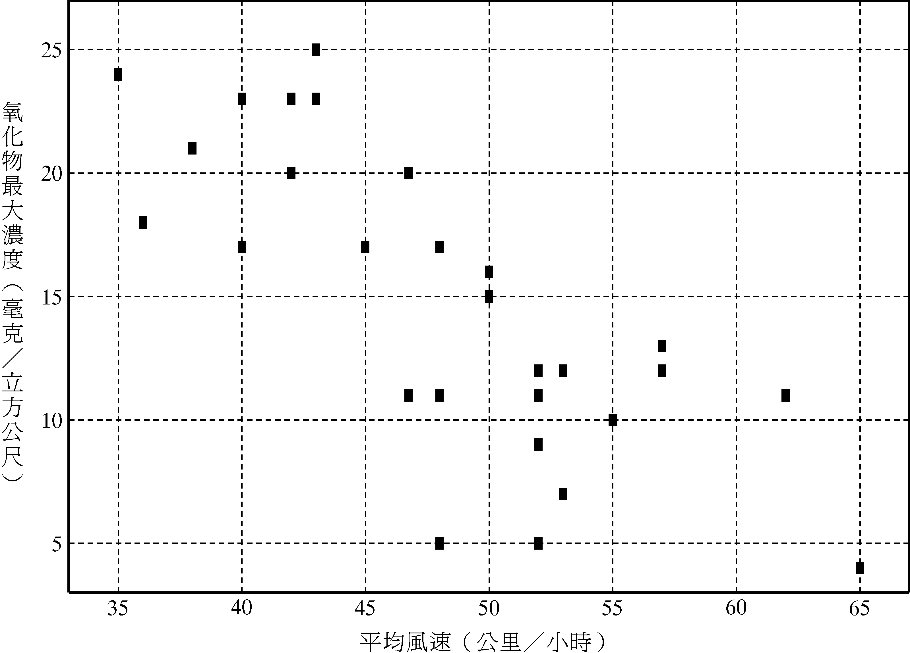
‧醫療主管機關在持續追蹤某傳染病多年後，發現如果體檢受檢人感染該傳染病，就一定可以檢測出來。但是卻有4%的機率，將一不患該傳染病之受檢者誤檢為患有該病。已知全部男性人口中有0.2%的機率患有此病。現於兵役體檢時進行檢測，若該梯次役男共有十萬人受檢，而且某役男被告知患有該病。請問下列哪些敘述為真？(1)該役男確實染病的機率大於3% (2)該役男確實染病的機率大於4% (3)該役男確實染病的機率大於5% (4)該役男確實染病的機率大於90%。(91年指定科目甲)
‧袋中有七個白球，若干個黑球。今從袋中一次取出兩個球，已知此兩球同為白球的機率是7/22。請問袋中有幾個黑球？(91年指定科目甲)
‧某君於九十年初，在甲、乙、丙三家銀行各存入十萬元，各存滿一年後，分別取出。已知該年各銀行之月利率如下表，且全年十二個月皆依機動利率按月以複利計息。
 | 甲銀行 | 乙銀行 | 丙銀行
1-4月 | 0.3% | 0.3% | 0.3%
5-8月 | 0.3% | 0.4% | 0.2%
9-12月 | 0.3% | 0.2% | 0.4%
假設存滿一年，某君在甲、乙、丙三家銀行存款的本利和分別為a、b、c元，請問下列哪些式子為真？(1)a＞b (2)a＞c (3)b＞c (4)a＝b＝c。(91年指定科目甲)
‧前行政院長提出知識經濟，喊出10年內要讓台灣double(加倍)，一般小市民希望第11年開始的薪水加倍。如果每年調薪a%，其中a為整數，欲達成小市民的希望，那麼a的最小值為？(91年指定科目乙)
x= | 1 | 2 | 3 | 4 | 5 | 6 | 7 | 8 | 9
log(1＋0.01x) | 0.0043 | 0.0086 | 0.0128 | 0.0170 | 0.0212 | 0.0253 | 0.0294 | 0.0334 | 0.0374
‧因乾旱水源不足自來水公司計畫在下週一至週日的7天中選擇2天停止供水。若要求停水的兩天不相連，則自來水公司共有多少種選擇方式？(91年指定科目乙)
‧歌唱訓練班根據以往的經驗得知：每花10萬元在報章雜誌上替歌手打廣告可以提升歌手的形象指數5點，知名度指數10點；反之，若是在電台上，同樣花10萬元替歌手打廣告，則可以提升歌手的形象指數6點，知名度指數4點。根據市場調查發現成為名歌星的形象指數至少160點，知名度指數亦至少160點，而且綜合指數(形象指數與知名度指數的和)至少360點。試問：歌唱訓練班要讓一位新歌手(假設其形象指數與知名度指數皆為0)成為名歌星至少應該花多少廣告費？這些廣告費報章雜誌與電台應各分配多少，效果最好。(91年指定科目乙)
‧某公司考慮在甲、乙兩地間選擇一地投資開設新廠。經評估，在甲地設廠，如獲利，預計可獲利10000(萬元)；如不獲利，預計將虧損7000(萬元)。在乙地設廠，如獲利，預計可獲利6000(萬元)；如不獲利，預計將虧損5000(萬元)。又該公司評估新廠在甲、乙兩地獲利的機率分別為0.6、0.7。如以獲利期望值為決策準則，該公司應選擇甲地或乙地投資？寫出作決策的過程。(91年指定科目乙)
‧下圖顯示民國88、89及90年三個年度所調查之台灣北、中、南、東部地區國民對自己生活的滿意程度(資料來源：內政部統計處「國民生活狀況調查報告」)。
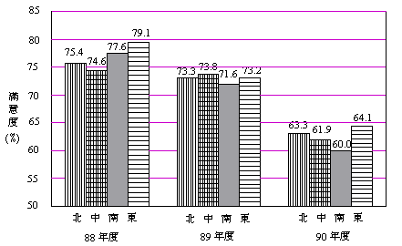
為比較各地區國民對自己生活滿意程度的差異，以東部地區國民之滿意度為基準，計算各年度中其他三地相對於當年度東部地區國民的「相對生活滿意度」。例如：88年度中部地區的相對生活滿意度為(74.6/79.1)/94.31%；89年度北部地區的相對生活滿意度為(73.3/73.2)/100.14%。下列關於各地區國民生活滿意度的敘述，何者正確？(1)北部地區國民的「相對生活滿意度」在88—90年三年中，以90年度為最低。 (2)中部地區國民的「相對生活滿意度」在88—90年三年中逐年降低。 (3)南部地區國民的「相對生活滿意度」在88—90年三年中，以90年度為最低。 (4)在88—90年三年中，四地區國民間生活滿意度的差異在90年度達到最低。 (5)在88—90年三年中，四地區國民間生活滿意度的差異逐年增加。(91年指定科目乙)
‧用單位長的不銹鋼條焊接如下圖系列的四面體鐵架，圖中的小圈圈「。」表示焊接點，圖E_1有兩層共4個焊接點，圖E_2有三層共10個焊接點，圖E_3有四層共20個焊接點。試問依此規律，推算圖E_5有六層共多少焊接點？(91年指定科目乙)
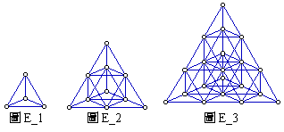
‧有一鋼架結構，其底面為邊長2單位的正八邊形，上面為邊長2單位的正方形，側面有四個正方形及四個正三角形(如下圖F_1)。從此鋼架上方作正射影，可得(如下圖F_2)所示的圖形。則此鋼架的高度為？單位。(91年指定科目乙)
圖F_1 圖F_2
‧兩人玩翹翹板，一邊坐一人，當兩人座位離中心支點等距時，「較重者」會逐漸下降落地。但“較輕者”若將座位往後挪移(離支點更遠些)，翹翹板會逐漸恢復平衡(兩邊一樣高)。今有甲、乙兩隊，人數相同，翹翹板支點兩邊各有數目相同的固定座位，每隊選一邊入坐，每人一個座位，落地一方為勝。
(1)若每隊二人，支點兩邊各有二個座位，且每一隊之二人體重不同，假如你是甲隊隊長，請問你要如何安排獲勝之最佳入座策略？並說明理由。
(2)若每隊三人，支點兩邊各有三個座位，且每隊之三人體重各異，假如你是甲隊隊長，請問你要如何安排獲勝之最佳入座策略為何？並說明理由。
(3)設0＜m₁＜m₂＜m₃,0＜d₁＜d₂＜d₃且{i, j, k}＝{1, 2, 3}。試問：在所有的i, j, k組合中，m₁d_{i}＋m₂d_{j}＋m₃d_{k}那一個最大？為什麼？(指定科目考試規劃研究III)
‧某遊樂園之「摩天輪」如圖A所示，其中“Γ”字型的支柱直立地面，八根手臂都與轉輪的中心垂直，每根手臂外側都掛一個圓柱形的吊廂，供遊客乘坐，已知轉輪的中心軸離地面高13公尺，每根手臂長10公尺，手臂末端距離吊廂底部2公尺。今摩天輪以逆時針方向等速轉動。
(1)當某根手臂末端由最低位置，旋轉θ角時，該根手臂之吊廂底部的高度y是多少公尺？(參照圖B)
(2)設吊廂底部中心處都嵌有一顆夜明珠，當摩天輪轉動時，這些夜明珠畫出何種圖形？請說明理由。(指定科目考試規劃研究III)
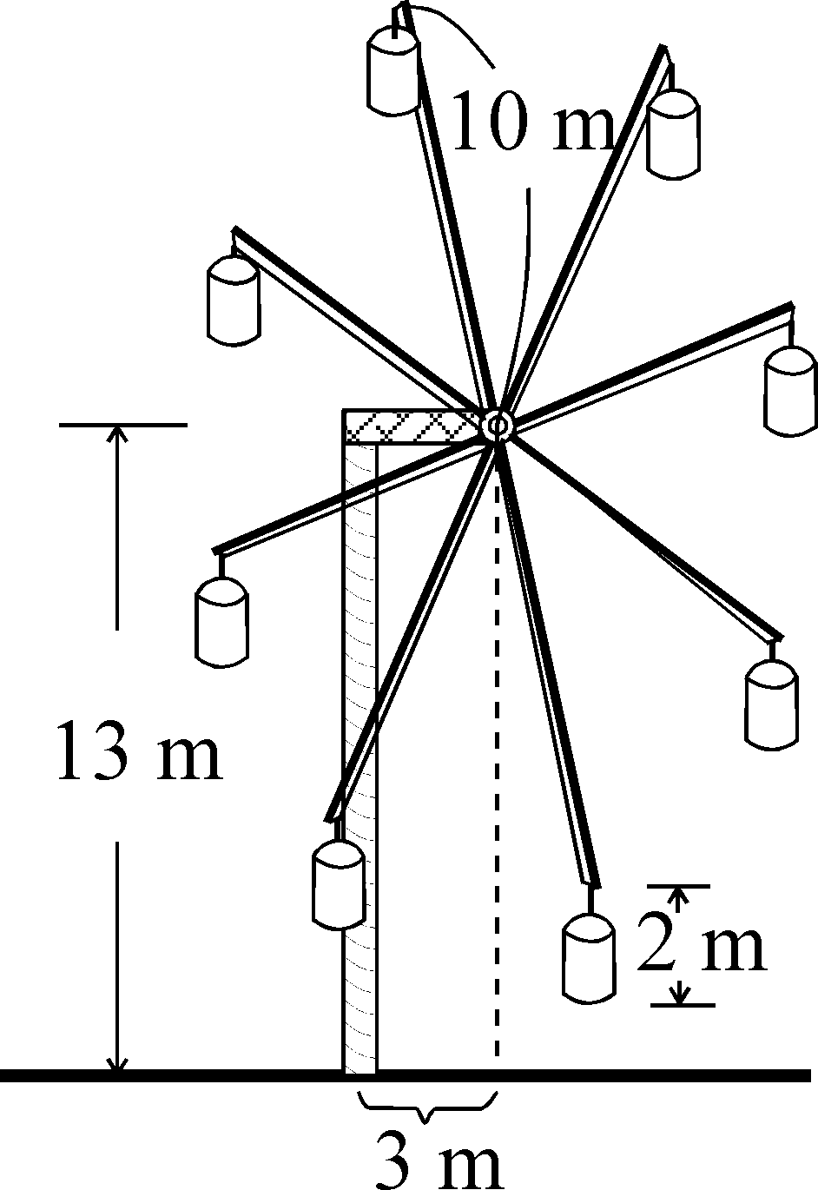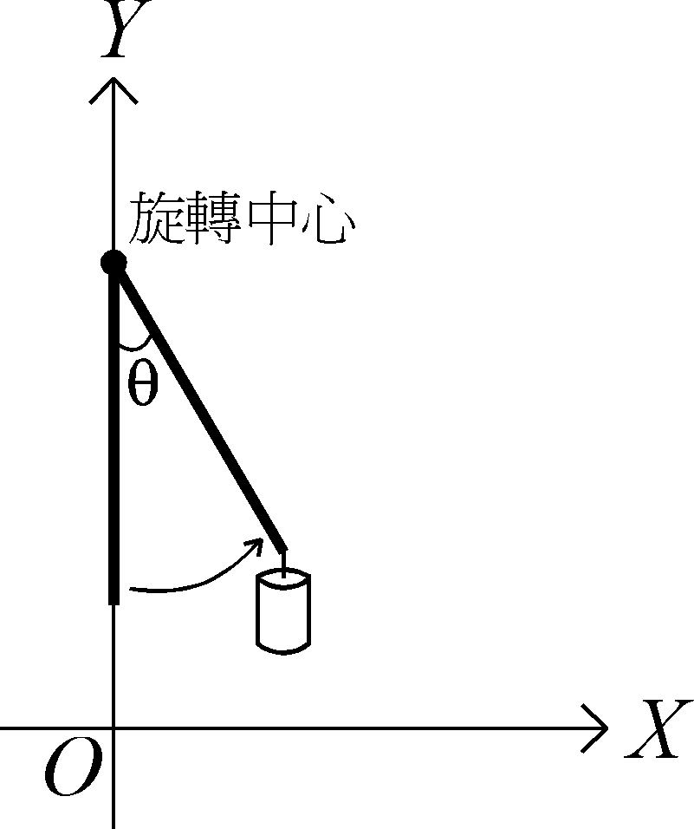
‧從甲、乙兩家電信公司公告之「行動電話計費方式」中，因個人每月通話時間長短不同，應選擇那一等級較划算？甲、乙兩家電信公司之行動電話的計算方式如下：
甲公司 | 乙公司
麻雀級：月租費150元，每秒0.2元  飛鴿級：月租費550元，每秒0.12元  大鵰級：月租費1000元，每秒0.06元 | 經濟型：月租費200元，每秒0.15元  實惠型：月租費500元，每秒0.1元  大戶型：月租費800元，每秒0.08元
每次通話皆以秒為單位計費，例如：通話時間36.1秒，則以37秒計費。
(1)已知志明使用甲公司的麻雀級，他收到上一個月的帳單，須付1230元，試問帳單上列出上個月志明通話的總時間是多長？如果志明每月通話的時間大致與帳單所列的時間相同，那麼他在甲、乙兩家中，應選擇那一家、那一級(型)計費，比較省錢？
(2)使用甲公司的行動電話，每月通話的時間要多長，大鵰級才較飛鴿級划算？(指定科目考試規劃研究III)
‧一對新婚夫婦的生育計劃是：生得一男或連續生得三女，即停止生育。如果這是社會上一般夫婦共同的生育觀念，並且生男、生女的機率相等。試問：(1)該對新婚夫婦「生得一男」之期望值是多少？「生得三女」之期望值是多少？(2)如果大家都秉持該對新婚夫婦的生育計劃，那麼經過長時間後，社會上男女兩性的比例是否會失去平衡？(指定科目考試規劃研究III)
‧一流的職業高爾夫選手約70桿即可打完十八洞，而初學者約160桿。初學者打高爾夫球，通常是「開始時進步較快，但進步到某個程度時，就不易再大幅進步了」。某球員從入門學起，他練習打高爾夫球的成績記錄如下圖所示
(1)用平滑曲線依序連接上圖中各點，所得出的曲線比較接近於下列那一種函數的部分圖形？請說明你何為不選其他選項。(A)線性函數 (B)二次函數 (C)指數函數 (D)三角函數 (E)雙曲線之一葉
(2)該函數可表示成那一種型式？其中有幾個待決定的常數？請說明理由。又，用什麼方法可求出這些常數(不必實際求出，只要說明如何求出即可)？
(3)依照這種趨勢，如果他不退步，至第200次練習時，打完十八洞估測約多少桿？請說明理由。(指定科目考試規劃研究III)
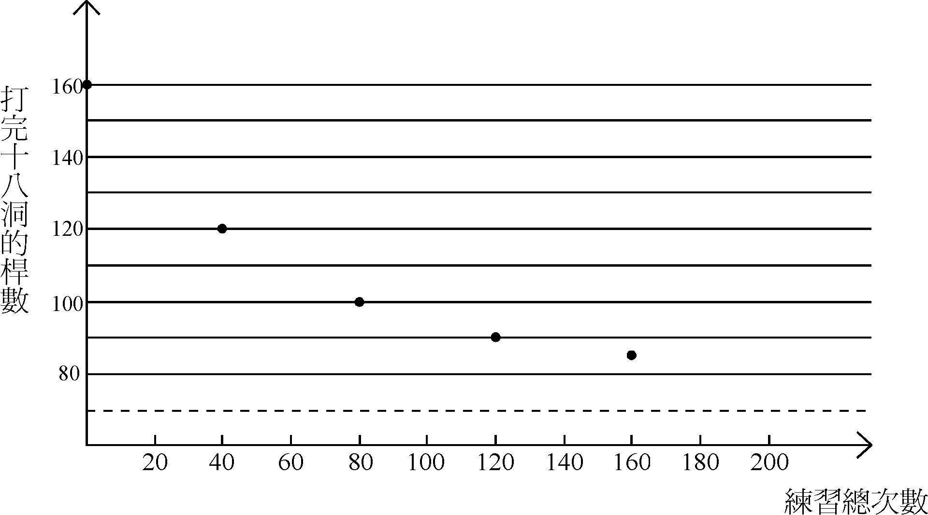
‧摘錄文獻記載上部分數據，去計算「哈雷慧星」的週期，這是自然科學知識的連結。哈雷在好友牛頓的協助下，計算出某顆彗星會在西元1758年光臨地球，而且是該世紀唯一的一次光臨，同時他們也計算出十九世紀，這顆彗星也會光臨地球一次(此顆彗星後人就稱之為哈雷彗星)，事實上我國古代的天文學家早已觀察哈雷彗星很久，根據文獻記載：哈雷彗星在第十一、十二兩個世紀分別光臨地球各一次，而在第十四、第十七世紀分別光臨地球各二次。請你依據以上資料，列式計算出哈雷彗星的週期(整數年)。(第十一世紀是指西元1001~1100年，其餘類推。)(歷年研究報告)
‧將100隻小鹿放養至一小島，他們數量快速增加，但是最後島上食物來源減少而數量衰減。假設N(t)表示經t年後鹿群的數量，N(t)＝－t²＋21t＋100。試問(1)鹿群數量何時停止增加？(2)鹿群最大數量為何？(3)鹿群何時絕跡？(學校考題)
‧某砲塔位於(4，－1，2)處，以與x軸、y軸、z軸之正向夾角為π/4，π/3，π/3之角度發射，假設砲彈以直線前進，每秒鐘前進180單位長，3秒後擊中靶機，則靶機被擊中之坐標位置為？(學校考題)
‧甲乙兩國交戰，甲國戰機前往乙國轟炸，戰機於坐標(1,2,19)處被乙國發現，2秒後戰機到達坐標(5,－4,17)，此時乙國(7,－11,0)處之飛彈基地發射飛彈攔截，5秒後擊落戰機，若戰機與飛彈均為等速直線前進，則飛彈擊中戰機位置之坐標為？(學校考題)
‧某一培養基中細菌的數量在10小時內從5000增加到15000。假設其增加的速率與目前細菌的數量成正比。求：(1)培養基中細菌在時間t之數量函數(2)何時數量將達到50000？(學校考題)
‧高二甲班有12位同學組成一支排球隊，其中有4人可以當舉球手，全隊每個人都可以當攻擊手。比賽時每場有6位選手下場，6人的位置編號如右圖，依順時針方向輪換位置(視為環狀排列)。則：(1)若每場比賽至少要有一名舉球手在場中，則下場的球員名單有？種(2)若下場6人中，林姓舉球手一下場就站定3號位置，則其他人有？種站法(3)若下場6人中，林姓舉球手一定要與邱姓攻擊手排在相鄰位置，則共有？種排法(學校考題)
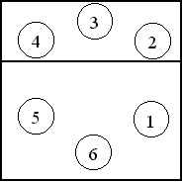
‧下列有關抽樣方法的敘述何者正確？(A)燈泡工廠檢驗產品的耐用時間時適合使用普查法。 (B)週期性母群體不適合使用系統抽樣。 (C)分層抽樣時各層間的差異愈大愈好。 (D)部落抽樣時各部落間的差異愈小愈好(E)有序性母群體不適合使用系統抽樣。(學校考題)
‧下列敘述何者正確？(A)一班中有一半的人成績會高於全班的平均分數。 (B)阿城開車以時速50公里前往某地，開了兩小時後發現時間有點趕，於是加快速度以時速80公里前進，再半小時後到達目的地，則全程的平均時速為56公里。 (C)拉氏指數與斐氏指數都是以基期消費量為權數的指數。 (D)以80年為基期，81年的物價指數為126，表示81年的物價較80年上升了26﹪。 (E)84年平均物價比83年下跌10﹪，而85年平均物價比84年上升10﹪，則以83年為基期，85年的平均物價指數不變。(學校考題)
‧高二乙班50位同學的國文考試成績經統計後中位數為70，四分位差為5，下列何者正確？(A)全班平均及格。 (B)恰有25人成績大於70。 (C)至多25人成績小於70。 (D)全班有四分之三以上同學及格。 (E)至少有一半的同學成績介於65～75之間。(學校考題)
‧高二丙班某次物理考試成績不佳，最低分只有25分，老師決定將成績以「開根號乘以10」的方式調整。關於調整後分數的描述，下列何者正確：(A)全班平均分數提高 (B)物理成績排名不變 (C)四分位差不變 (D)全距變大 (E)中位數變大。(學校考題)
‧高二丁班數學小考的題目出現爭議造成評分上的困難，老師決定有爭議的問題不計分，而只採計其他題的分數，並使用一線性函數y=ax+b來調整分數，使調整後分數介於0到100之間。已知原本50分的調為60分，而原為70分的調為100分。則下列有關調整後分數的敘述哪些正確？(A)全班平均分數提高 (B)標準差變大 (C)四分位差變大 (D)全距變大 (E)中位數變大。(學校考題)
‧某人擲鍊球，以(0，0)為圓心，169公分為半徑作圓週運動加速後將球在(－65，156)處以切線方向拋出，假設球離手後為直線運動，則此直線方程式為？(學校考題)
‧電動玩具"無敵火星人"中第一關的場景為一矩形，其座標系統如右圖，圓形太空船自左下角進入畫面後時間t秒時為方程式(x－t)²＋(y－(t/4)²)²＝1之圖形，右下角山坡上座標(9，2)處有一砲陣地以固定角度發射雷射光束以摧毀入侵太空船，雷射光束為一方程式為3x＋4y＝35之直線，假設雷射光束若接觸到太空船即可摧毀太空船，試求在太空船進入畫面後可摧毀之時間範圍。(學校考題)
‧高二甲班在園遊會中設潑水攤位，一局20元，遊戲者(甲)與阿城猜拳，若甲沒猜贏(輸或平手)，則潑阿城一盆水，遊戲結束。若甲猜贏，則同樣潑阿城一盆水，並拿回5元，然後再與阿城猜拳，輸贏結果與前述相同，直至甲沒猜贏或連贏3次為止。若每個人輸贏機會均等，試求(1)班上可獲淨利的期望值(2)被潑水盆數的期望值。(學校考題)
‧將相同大小的球相接堆排成長方形，底層相鄰四個球間的空隙再堆一個球，依此類推向上堆放直到最上一層無法找到空隙再堆為止，這樣的構造稱為「垛」。如下圖，底層有2×4個球，再堆一層3個球就不能再堆。
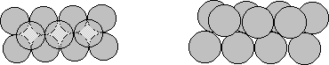
試求下列「垛」中的總球數。1.底層為48×48的正方形2.底層為99×100的長方形(學校考題)
‧骨牌是一種大小為長2寬1的硬質遊戲道具，每一張骨牌依寬度分成兩個正方形區域，每個區域內有一個骰子點數的圖案，換句話說，每一張骨牌其實就是投擲兩顆骰子的點數出現狀況。如下圖分別為41點與26點骨牌：
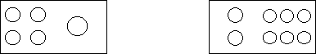
玩的時候，骨牌沒有方向規定，因此上圖前兩張骨牌亦可表示14點與62點。
1.一副骨牌只要能夠表現出所有投擲兩顆骰子的點數狀況即可，因此一副骨牌至少有？張。
2.一次取兩張骨牌就有4個骰子點數，假如其中有兩個相同點數，即有「對子」，則稱此牌為「成局」，而另兩個點數合稱為「點子」，如果沒有對子，稱為「不成局」，試求成局的機率。
3.在每一盤遊戲中，如果所有人拿到的牌都不成局，則必需重新洗牌再發，若4個人同玩，試求必需重新洗牌再發的機率。
4.牌的大小比較分成三種階層：(1)兩張對子最大。例如拿到22、44。這其中又以大點數比大小，如22、44＜11、55。(2)成局者點子和大者為大，如12、15＞22、24。其中點子和相同者以其對子成張者為大，如22、24＞12、14。再次以對子大者為大，如23、24＞12、15。(3)不成局最小，且彼此間不比較大小。但其中12、34大過兩張對子中有66者，即12、34＞XX、66。試求拿到兩張對子的機率與不成局但拿到12、34的機率。
5.玩法是每人取一張牌，以其牌上「紅點減去白點的數量」大者為贏。試求拿不到紅點牌的機率，以及全是紅點牌的機率。
6.若第一人拿到12、15，試求第二人勝過第一人的機率。若第一人12、15，第二人拿到11、25，試求第三人贏的機率。
7.4人同玩，試求拿到12、34且最贏的機率，拿到12、34且不是最輸的機率。
8.試求上述遊戲以一副骨牌進行時最多可參加的人數。
9.中國人會在喜慶時玩骨牌，為了沾染喜氣，會將骨牌上的部份點數塗上紅色，此時1、2、4點與66牌中的6個點(左右各3個)塗上紅色，並取「見紅有喜」的原則來玩。.在這種玩法裡，「紅點減去白點的數量」最大為8(44)，最小為－11(56)，從－11到8共有20個數，但骨牌有21張，顯然有些骨牌會造成相同的結果，請列表表示「紅點減去白點的數量」所對應的骨牌。(學校考題)
‧某天深夜在甲市中心發生一起公車車禍，甲市只有兩家公車公司，A公司佔有15﹪的車數，而B公司佔有85﹪的車數，一位目擊者指稱是A公司的公車肇禍。經警方測試發現，此目擊者能在相同能見度條件下正確辨識80﹪的車輛，則此車禍為B公司公車肇事的機率為？(學校考題)
‧某保險公司銷售一年期的人壽保險給20歲的年輕人，保險額為10000元，保險費15元。依過去資料顯示，20歲的年輕人活到21歲的機率為0.998，則保險公司的期望利潤為？(學校考題)
‧高二甲班某同學建議在校慶園遊會中設置丟水球遊戲，一局20元可得3顆水球，每顆水球可在高二甲班48位同學中選一人來丟，經全班討論後提出三種選人方案：(a)每顆水球均可任選一人；(b)每顆水球均可任選一人，但不得連續選同一人；(c)每顆水球均可任選一人，但三次之人選不得重複。又為體恤同學辛勞，每次被丟水球的同學均可獲得5元的慰問金，而水球之製作成本為每顆0.2元。若採方案(a)，則每一局班上可獲淨利的期望值為(A)20 (B)19.4 (C)14.4 (D)4.4 (E)75/4元。而獲慰問金之金額的期望值為(A)15/16 (B)5/16 (C)1/16 (D)5/48 (E)5/32元。又被丟水球數的期望值為(A)15/16 (B)5/16 (C)1/16 (D)5/48 (E)5/32個。若你是班上一員，為了撈慰問金，你會建議班上採用那ㄧ種方案？(A)只採a (B)只採b (C)只採c (D)只a,c一樣 (E)a,b,c一樣。(學校考題)
‧蟬的一生分成卵、幼蟲、蛹、成蟲四個階段，在經過一年後，階段間變化的比例如下表：
從  到 | 卵 | 幼蟲 | 蛹 | 成蟲
卵 | 10﹪ | 0 | 0 | 0
幼蟲 | 70﹪ | 90﹪ | 0 | 0
蛹 | 0 | 10﹪ | 10﹪ | 0
成蟲 | 0 | 0 | 70﹪ | 10﹪
將這個規律寫成矩陣M＝$\left[\begin{matrix}0\text{.}1 & 0 & 0 & 0 \\ 0\text{.}7 & 0\text{.}9 & 0 & 0 \\ 0 & 0\text{.}1 & 0\text{.}1 & 0 \\ 0 & 0 & 0\text{.}7 & 0\text{.}1\end{matrix}\right]$，另外也用矩陣X＝$\left[\begin{matrix}x_{1} \\ x_{2} \\ x_{3} \\ x_{4}\end{matrix}\right]$分別表示現有的卵、幼蟲、蛹、成蟲的數量，試問：
(1)若現有100個蟬卵，則X＝？
(2)兩年後的數量可以用M與X如何表示？(學校考題)
‧某水族館販售魚蝦龜貝四種水寵物，均分成A、B、C三個等級。每種每級每隻的售價(元)以及每種每級每隻的每日飼養成本價(元)如下表：
售價 | A | B | C |  | 成本 | A | B | C
魚 | 100 | 50 | 10 |  | 魚 | 2 | 1 | 1
蝦 | 150 | 60 | 20 |  | 蝦 | 5 | 5 | 4
龜 | 50 | 30 | 10 |  | 龜 | 2 | 1 | 1
貝 | 70 | 40 | 30 |  | 貝 | 10 | 8 | 5
令矩陣P＝$\left[\begin{matrix}\begin{matrix}\text{100} \\ \text{150} \\ \text{50} \\ \text{70}\end{matrix} & \begin{matrix}\text{50} \\ \text{60} \\ \text{30} \\ \text{40}\end{matrix} & \begin{matrix}\text{10} \\ \text{20} \\ \text{10} \\ \text{30}\end{matrix}\end{matrix}\right]$，D＝$\left[\begin{matrix}\begin{matrix}2 \\ 5 \\ 2 \\ \text{10}\end{matrix} & \begin{matrix}1 \\ 5 \\ 1 \\ 8\end{matrix} & \begin{matrix}1 \\ 4 \\ 1 \\ 5\end{matrix}\end{matrix}\right]$，試以P、D表示
(1)三天後全部售完以及售價八折後兩天全部售完的獲利
(2)假設X表示每種每級每隻的進貨成本矩陣，若X－(P－5C)＝(P－3C)－X，求X。(學校考題)
‧某商店販售3種品牌的3種尺寸之牛仔褲，促銷期間不分品牌，同一尺寸以單一售價售出，結算時各品牌牛仔褲之售出數量與收入如下表：
尺寸  品牌 | S | M | L | 售完收入
A | 10 | 5 | 10 | 12,600
B | 15 | 6 | 3 | 10,950
C | 4 | 0 | 4 | 4,040
今以M＝$\left[\begin{matrix}\text{10} & 5 & \text{10} \\ \text{15} & 6 & 3 \\ 4 & 0 & 4\end{matrix}\right]$表示數量矩陣，X表示售價矩陣，則
(1)試以M、X表示收入矩陣
(2)假設收入矩陣為$\left[\begin{matrix}\text{12600} \\ \text{10950} \\ \text{4040}\end{matrix}\right]$，試求三種尺寸之售價。(學校考題)
‧某公司每週生產家用紙品情況如下表一，賣給不同客戶的售價如下表二
每週  產量  (噸) | 衛  生  紙 | 面  紙 | 廚  房  紙 |  | 售價  (千元  每噸) | 大  型  商  場 | 連  鎖  商  店
捲筒式 | 1 | 2 | 4 |  | 衛生紙 | 0.7 | 0.9
平版式 | 1 | 1 | 2 |  | 面紙 | 1 | 1.2
抽取式 | 2 | 3 | 1 |  | 廚房紙 | 0.4 | 0.6
表一 |  |  |  |  | 表二
今以M＝表產量矩陣，P＝表售價矩陣，使以M、P表示：
(1)一年的總產量矩陣
(2)每週各類紙品的收入矩陣。(學校考題)

